**Laporan Analisis UKK Kevin Fernando**

1. Login

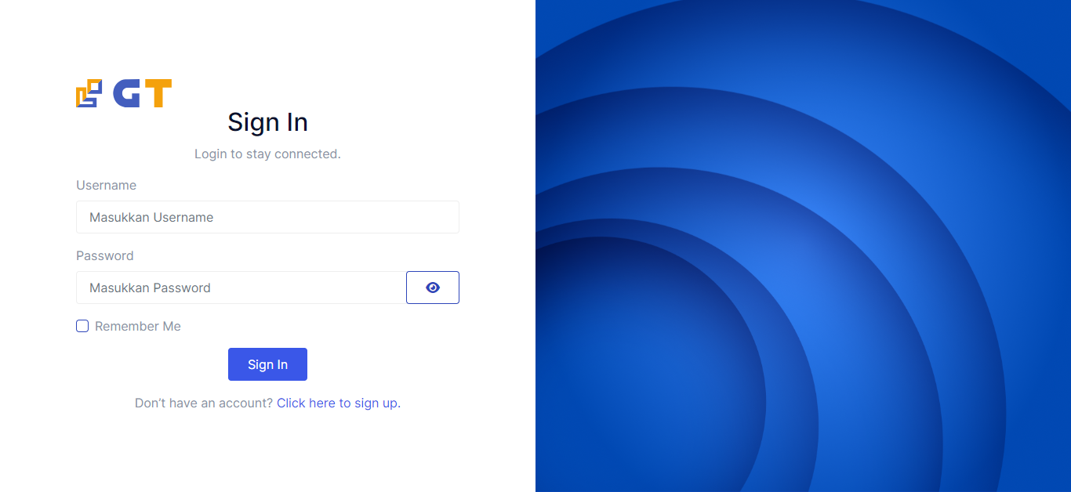

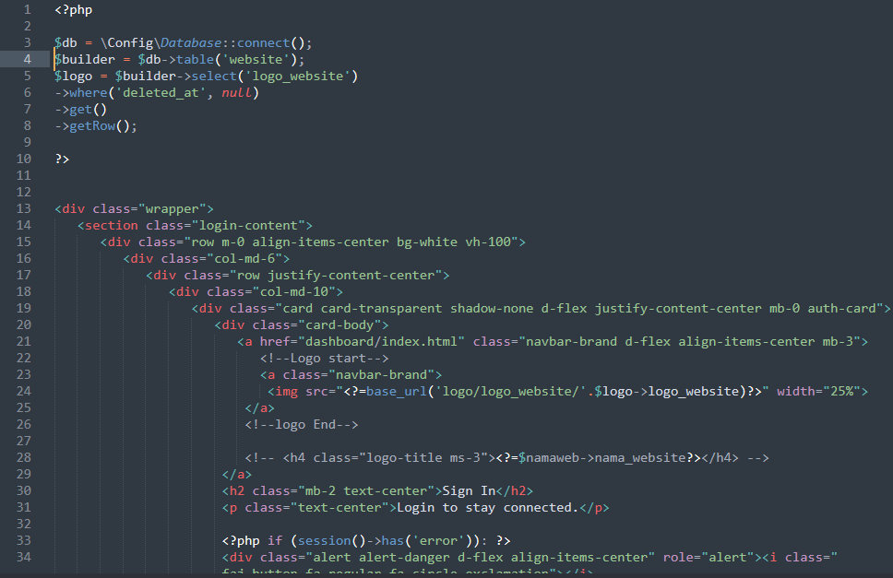

Halaman ini merupakan halaman login untuk pengguna sebuah website. Pada halaman ini, pengguna diminta untuk memasukkan username dan password mereka untuk masuk ke dalam sistem. Terdapat juga fitur "Ingat Saya" yang memungkinkan pengguna untuk menyimpan username dan password mereka dalam bentuk cookie, sehingga saat pengguna kembali mengunjungi halaman login tersebut, username dan password mereka sudah terisi otomatis. Fitur ini diimplementasikan menggunakan JavaScript untuk membuat, membaca, dan menghapus cookie. Selain itu, terdapat juga fitur untuk menampilkan atau menyembunyikan password yang dimasukkan oleh pengguna saat pengisian form login.

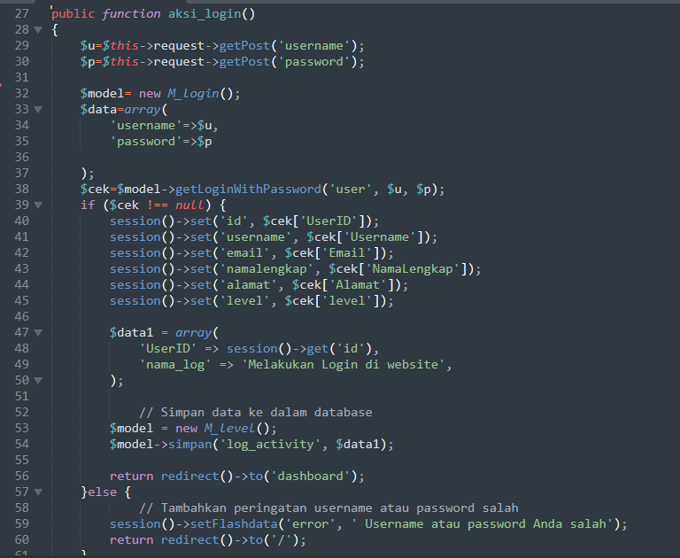

Fungsi aksi_login ini merupakan bagian dari proses autentikasi saat pengguna melakukan login ke dalam sistem. Ketika pengguna mengirimkan formulir login yang berisi username dan password, fungsi `aksi_login()` akan dipanggil. Pertama, fungsi ini mengambil nilai username dan password yang dikirimkan melalui metode POST. Selanjutnya, fungsi ini memanggil model `M_login` untuk memeriksa kecocokan username dan password yang diberikan dengan data yang tersimpan dalam database. Jika data yang cocok ditemukan, sesi pengguna akan diinisialisasi dengan informasi penting seperti ID pengguna, username, email, nama lengkap, alamat, dan level akses. Selain itu, fungsi ini juga mencatat kegiatan login pengguna ke dalam tabel log aktivitas dengan menggunakan model `M_level`. Jika autentikasi berhasil, pengguna akan diarahkan ke halaman dashboard. Namun, jika autentikasi gagal karena username atau password tidak cocok, pengguna akan diberi peringatan dan diarahkan kembali ke halaman login.

1. Register

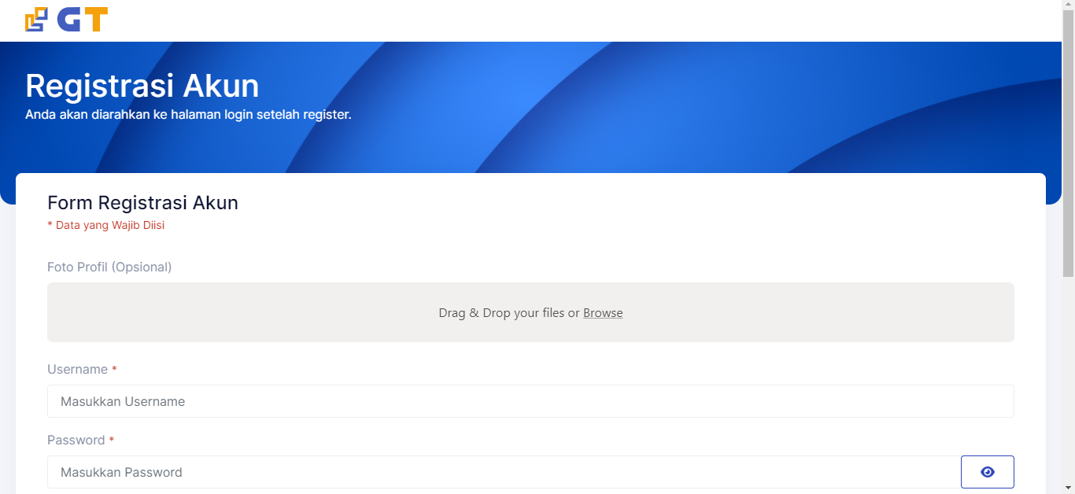

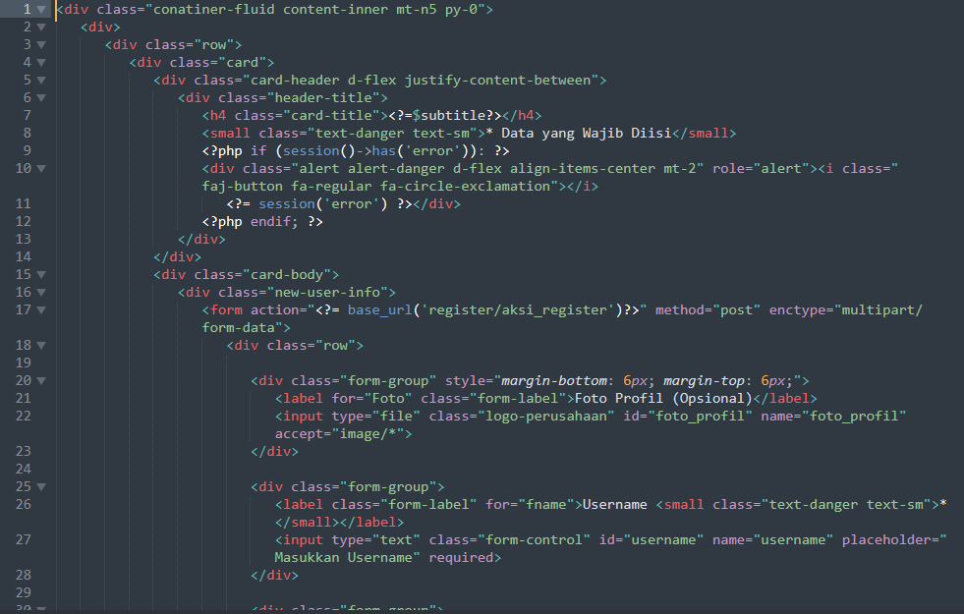

Halaman ini merupakan halaman registrasi pengguna baru dalam sebuah sistem. Pada halaman ini, pengguna diminta untuk mengisi formulir pendaftaran dengan beberapa informasi yang diperlukan, seperti username, password, email, nama lengkap, alamat, dan foto profil (opsional). Terdapat pula informasi bahwa beberapa data yang dimasukkan merupakan data yang wajib diisi, ditandai dengan tanda bintang merah (*). Jika terjadi kesalahan dalam pengisian formulir, seperti username sudah digunakan sebelumnya, halaman akan menampilkan pesan error yang dapat dilihat oleh pengguna. Formulir juga dilengkapi dengan fitur untuk menampilkan atau menyembunyikan password yang dimasukkan oleh pengguna, sehingga mereka dapat memeriksa kembali password yang mereka masukkan sebelum mengirimkan formulir. Selain itu, terdapat juga penggunaan Google reCAPTCHA untuk mengonfirmasi bahwa pengguna adalah manusia bukan bot, sehingga memastikan keamanan dalam proses registrasi. Setelah reCAPTCHA terverifikasi, tombol "Submit" akan diaktifkan, dan pengguna dapat mengirimkan formulir pendaftaran mereka. Jika pengguna memutuskan untuk tidak mendaftar, terdapat juga tombol "Back to Login" yang mengarahkan pengguna kembali ke halaman login.

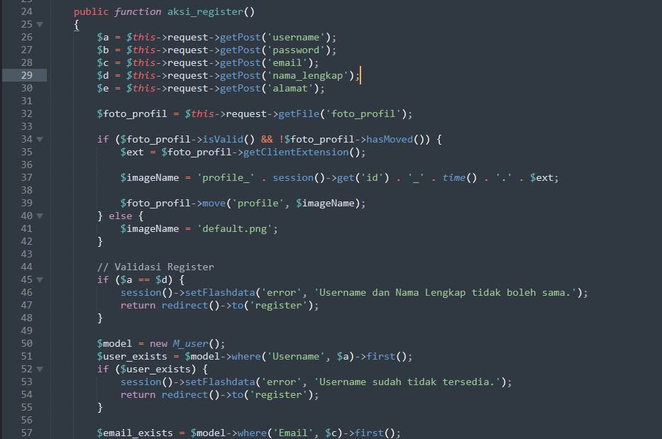

Fungsi index ini merupakan bagian dari proses registrasi pengguna baru dalam sistem. Ketika pengguna mengirimkan formulir pendaftaran dengan informasi seperti username, password, email, nama lengkap, alamat, dan foto profil (opsional), fungsi `aksi_register()` akan dipanggil. Pertama, fungsi ini mengambil nilai-nilai yang dikirimkan melalui metode POST, termasuk file foto profil jika ada. Selanjutnya, fungsi ini memvalidasi beberapa hal seperti apakah username sama dengan nama lengkap, apakah username sudah ada dalam basis data, apakah email sudah terdaftar sebelumnya, dan apakah CAPTCHA terisi dengan benar. Setelah semua validasi berhasil, foto profil akan disimpan dalam folder "profile" dengan nama unik berdasarkan ID pengguna dan waktu unggah. Kemudian, data pengguna yang akan disimpan dalam basis data akan dipersiapkan, termasuk enkripsi password menggunakan fungsi hash MD5. Setelah itu, data disimpan menggunakan model `M_user`. Jika proses registrasi berhasil, pengguna akan diberi pesan sukses dan diarahkan kembali ke halaman login. Namun, jika registrasi gagal, pengguna akan diberi pesan error dan diarahkan kembali ke halaman registrasi untuk mencoba lagi.

1. Dashboard

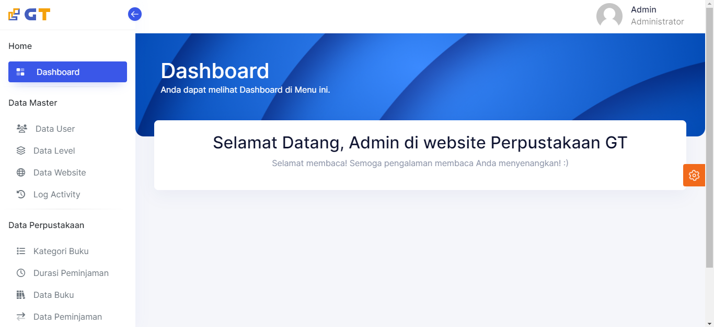

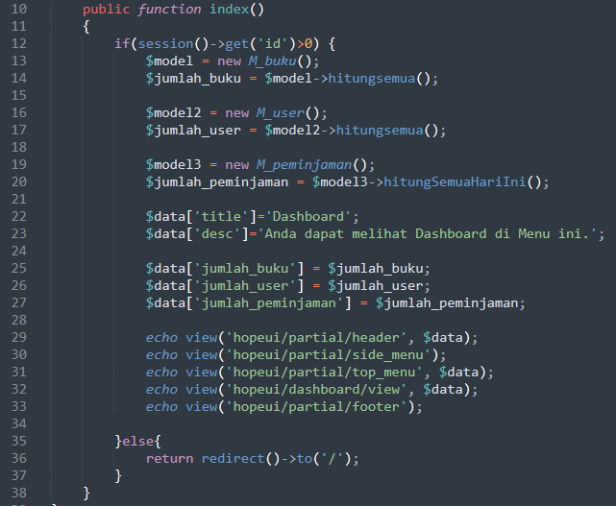

Fungsi index ini adalah bagian dari sebuah kontroler yang bertanggung jawab untuk menampilkan halaman dashboard kepada pengguna yang sudah login. Pada fungsi index(), terlebih dahulu dilakukan pengecekan apakah ada sesi pengguna yang sedang aktif (diidentifikasi dengan adanya ID di sesi). Jika ada, maka fungsi ini akan mengambil beberapa data terkait statistik, seperti jumlah buku yang ada, jumlah pengguna yang terdaftar, dan jumlah peminjaman yang terjadi hari ini, menggunakan model-model yang sesuai untuk mengambil data tersebut. Setelah mendapatkan data, fungsi ini menyiapkan variabel-variabel yang diperlukan untuk ditampilkan di halaman dashboard, seperti judul, deskripsi, serta jumlah buku, pengguna, dan peminjaman. Kemudian, fungsi ini memanggil beberapa view partial untuk menyusun tampilan halaman dashboard secara lengkap. View partial yang dimuat antara lain adalah header, side menu, top menu, tampilan dashboard utama, dan footer. Namun, jika tidak ada sesi pengguna yang aktif (pengguna belum login), maka fungsi akan melakukan redirect kembali ke halaman login. Hal ini bertujuan untuk mencegah akses tidak sah ke halaman dashboard tanpa autentikasi terlebih dahulu.

1. Reset Password

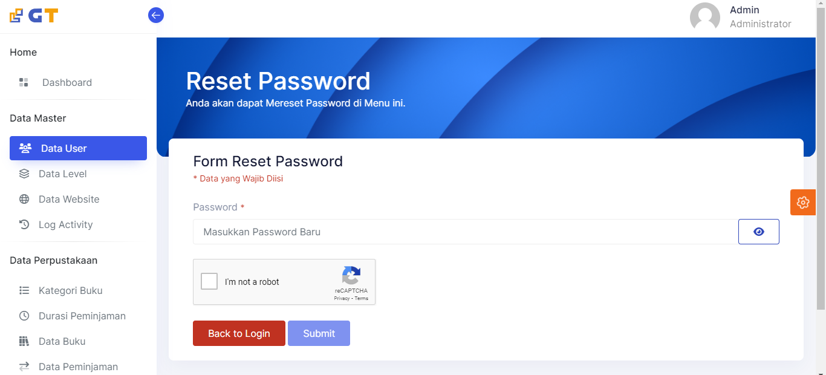

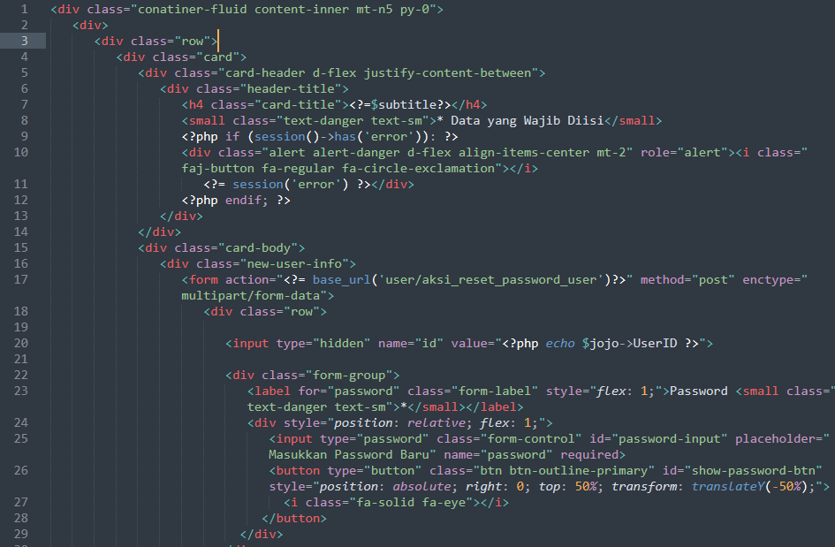

Fungsi halaman adalah bagian dari halaman yang memungkinkan pengguna untuk mereset password mereka. Pada halaman ini, pengguna diminta untuk memasukkan password baru mereka. Formulir juga dilengkapi dengan fitur untuk menampilkan atau menyembunyikan password yang dimasukkan oleh pengguna. Terdapat pula validasi CAPTCHA untuk memastikan bahwa pengguna adalah manusia bukan bot. Formulir ini dikirimkan ke `user/aksi_reset_password_user` menggunakan metode POST. Setelah CAPTCHA terverifikasi, tombol "Submit" akan diaktifkan dan pengguna dapat mengirimkan formulir untuk mereset password mereka. Jika pengguna memutuskan untuk tidak mereset password dan ingin kembali ke halaman login, terdapat tombol "Back to Login" yang mengarahkan pengguna kembali ke halaman login. Selain itu, terdapat pula script JavaScript yang berfungsi untuk mengatur tampilan password, yaitu apakah password ditampilkan sebagai teks biasa atau sebagai karakter tersembunyi (password). Script tersebut juga mengatur aktivasi dan pengaktifan tombol "Submit" setelah CAPTCHA terverifikasi.

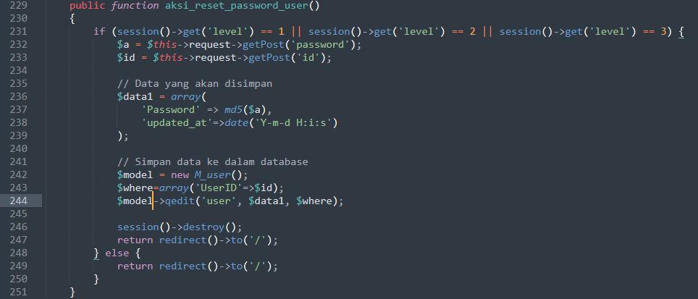

Fungsi ini bertanggung jawab untuk melakukan reset password pengguna dalam sistem berdasarkan ID pengguna yang diberikan. Pengecekan level akses pengguna dilakukan untuk memastikan bahwa hanya pengguna dengan level akses tertentu (administrator atau pengguna biasa) yang dapat melakukan reset password. Jika pengguna memiliki level akses yang sesuai, password baru yang telah dimasukkan oleh pengguna akan di-hash menggunakan algoritma MD5 dan disimpan ke dalam basis data bersama dengan waktu update terbaru. Setelah itu, sesi pengguna dihancurkan dan pengguna diarahkan kembali ke halaman login. Jika pengguna tidak memiliki level akses yang sesuai, maka pengguna akan langsung diarahkan kembali ke halaman login tanpa melakukan reset password.

1. Data User

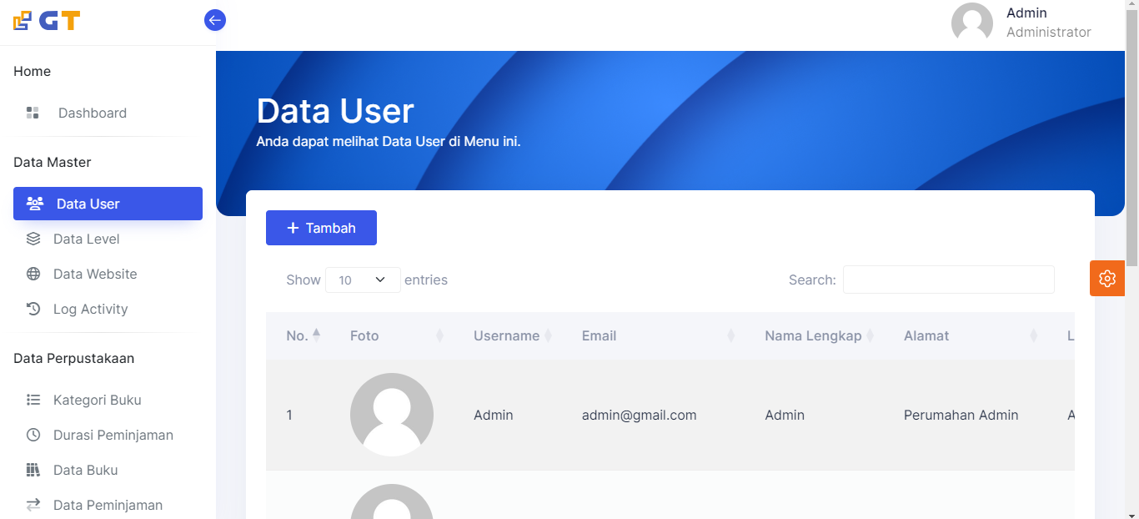

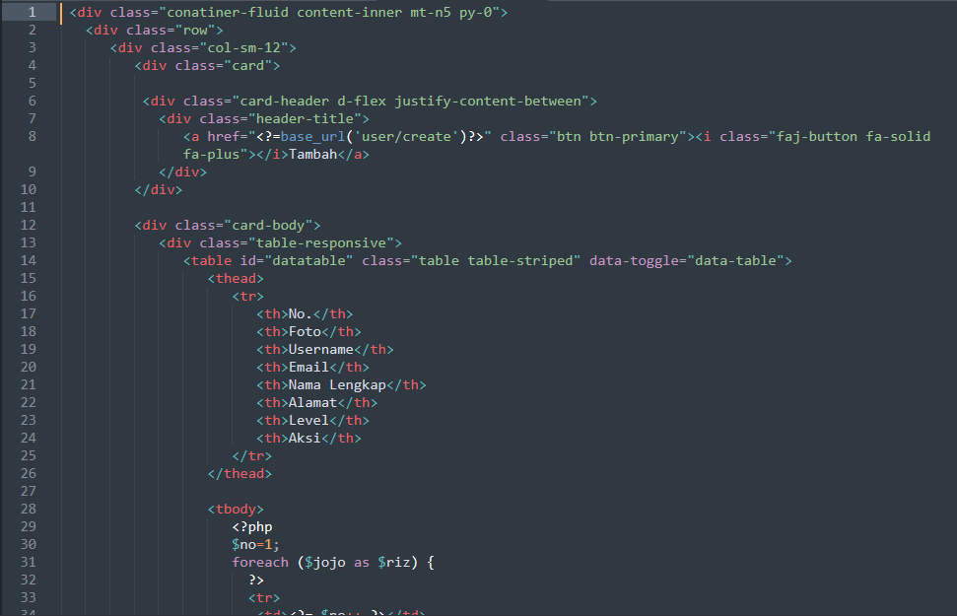

Ini adalah bagian dari tampilan halaman manajemen pengguna yang menampilkan daftar pengguna dalam sebuah tabel. Setiap baris tabel menampilkan informasi pengguna seperti foto profil, username, email, nama lengkap, alamat, level akses, dan opsi aksi seperti mengedit, mereset password, dan menghapus pengguna. Terdapat juga tombol "Tambah" di bagian atas halaman untuk menambahkan pengguna baru. Setiap tombol aksi memiliki link yang mengarah ke fungsi tertentu di dalam sistem, seperti mengedit data pengguna, mereset password, atau menghapus pengguna. Tampilan ini memungkinkan administrator untuk mengelola pengguna dengan mudah melalui antarmuka pengguna yang intuitif.

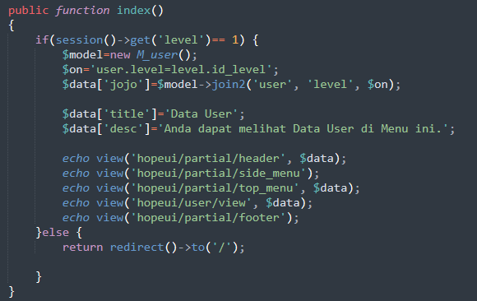

Fungsi `index()` digunakan untuk menampilkan halaman data pengguna jika pengguna yang sedang masuk memiliki level akses sebagai administrator (level 1). Pada halaman tersebut, data pengguna diambil dari basis data dan dilakukan penggabungan (join) antara tabel pengguna (`user`) dan tabel level (`level`) menggunakan metode join2 yang ada di model M_user. Selanjutnya, data tersebut disertakan dalam variabel `$data` yang akan digunakan untuk merender tampilan halaman. Jika pengguna memiliki level akses yang sesuai, halaman akan ditampilkan dengan memuat header, menu samping, menu atas, tampilan data pengguna, dan footer. Jika pengguna tidak memiliki level akses yang sesuai (tidak memiliki level 1), pengguna akan dialihkan kembali ke halaman utama.

1. Tambah Data User

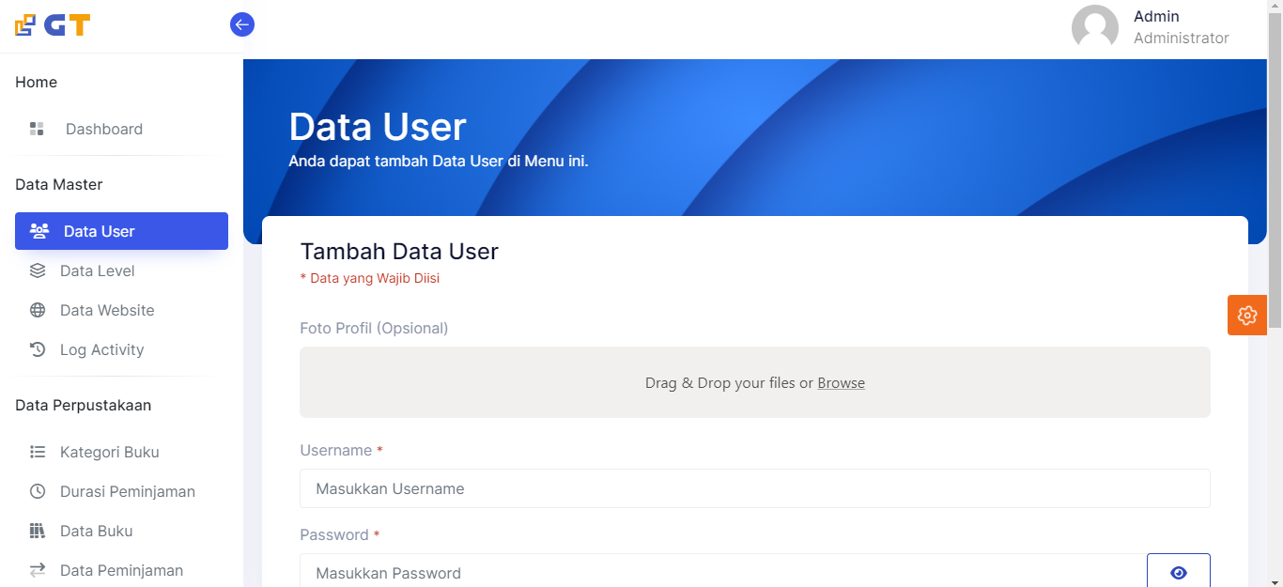

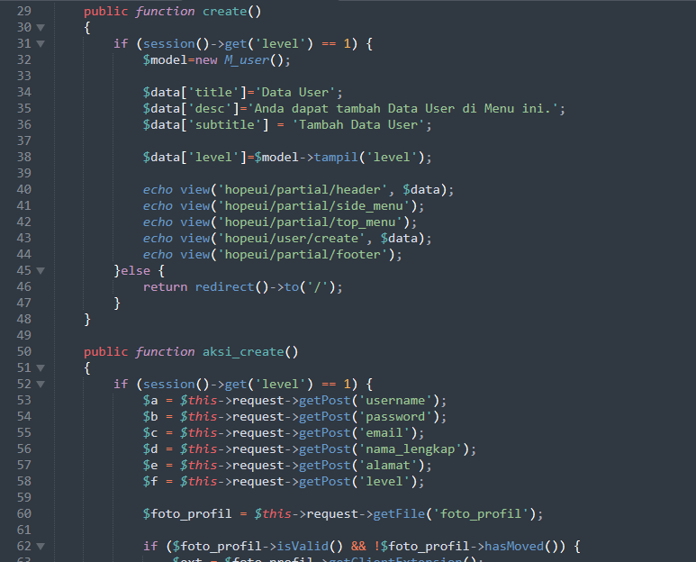

Fungsi create() digunakan untuk menampilkan halaman pembuatan data pengguna baru. Hal ini hanya diizinkan untuk pengguna yang memiliki level akses sebagai administrator (level 1). Pada halaman tersebut, data level pengguna akan diambil dari basis data untuk digunakan dalam formulir tambah data pengguna. Kemudian, tampilan halaman akan dirangkai dengan memuat header, menu samping, menu atas, tampilan pembuatan data pengguna, dan footer. Fungsi aksi_create() digunakan untuk menangani proses pembuatan data pengguna baru berdasarkan input yang diberikan oleh pengguna. Proses pembuatan data pengguna hanya diizinkan untuk pengguna yang memiliki level akses sebagai administrator (level 1). Pada proses ini, terdapat validasi input untuk memastikan bahwa tidak ada pengguna dengan username atau email yang sama yang sudah terdaftar sebelumnya. Selain itu, foto profil pengguna yang diunggah akan disimpan ke direktori 'profile'. Setelah data pengguna berhasil disimpan ke basis data, pengguna akan dialihkan kembali ke halaman data pengguna. Jika pengguna tidak memiliki level akses yang sesuai (tidak memiliki level 1), pengguna akan dialihkan kembali ke halaman utama.

1. Edit Data User

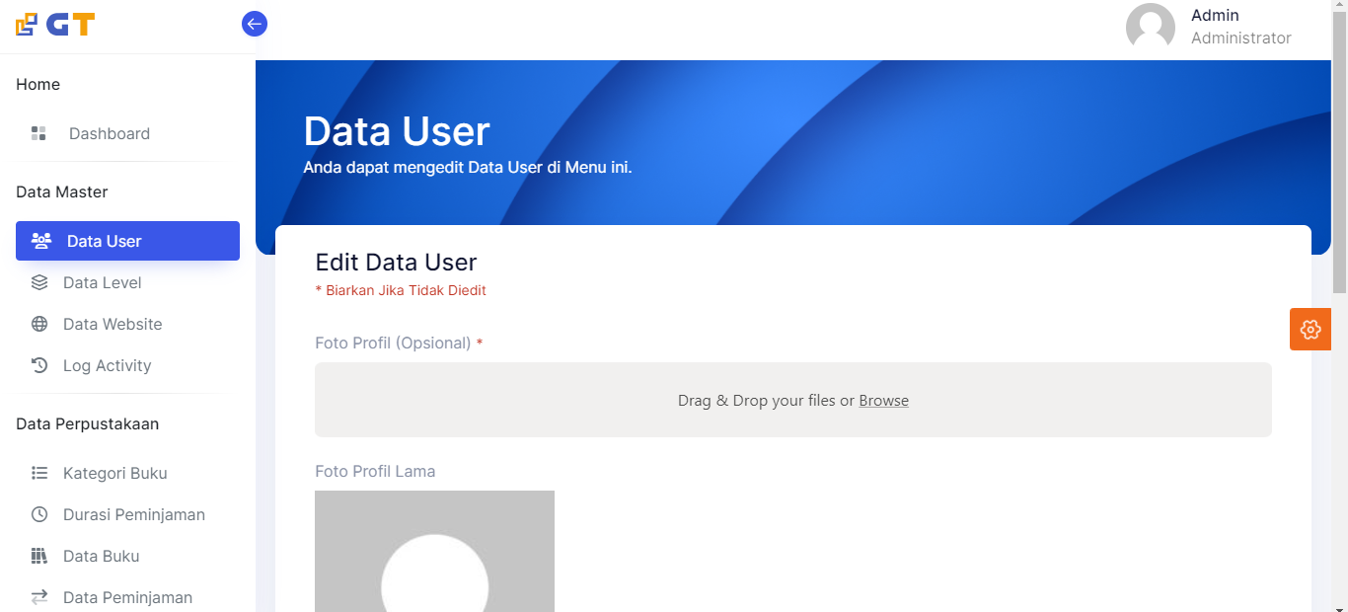

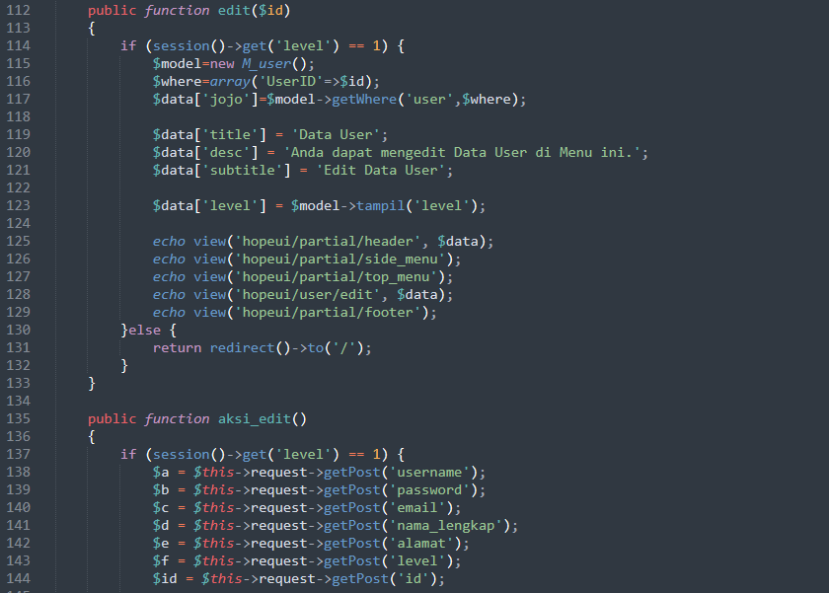

Fungsi edit($id) digunakan untuk menampilkan halaman pengeditan data pengguna berdasarkan ID pengguna yang diberikan. Hal ini hanya diizinkan untuk pengguna yang memiliki level akses sebagai administrator (level 1). Pada halaman tersebut, data pengguna yang akan diedit akan diambil dari basis data berdasarkan ID yang diberikan. Kemudian, tampilan halaman akan dirangkai dengan memuat header, menu samping, menu atas, tampilan pengeditan data pengguna, dan footer.

Fungsi aksi_edit() digunakan untuk menangani proses pengeditan data pengguna berdasarkan input yang diberikan oleh pengguna. Proses pengeditan data pengguna hanya diizinkan untuk pengguna yang memiliki level akses sebagai administrator (level 1). Pada proses ini, terdapat validasi input untuk memastikan bahwa tidak ada pengguna dengan username atau email yang sama yang sudah terdaftar sebelumnya. Selain itu, foto profil pengguna yang diunggah akan disimpan ke direktori 'profile'. Setelah data pengguna berhasil disunting di basis data, pengguna akan dialihkan kembali ke halaman data pengguna. Jika pengguna tidak memiliki level akses yang sesuai (tidak memiliki level 1), pengguna akan dialihkan kembali ke halaman utama.

1. Data Level

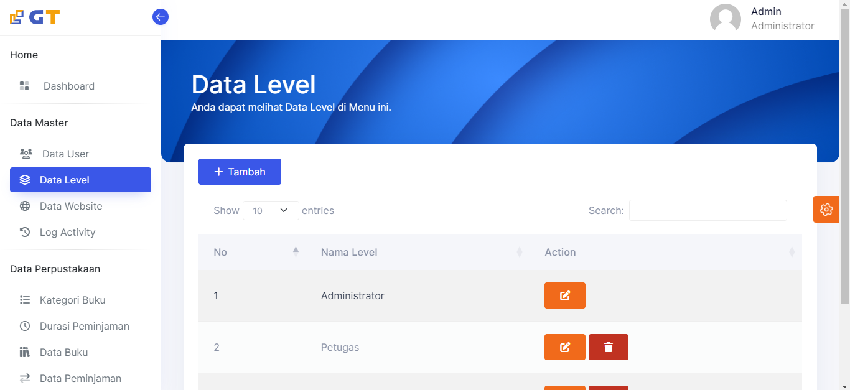

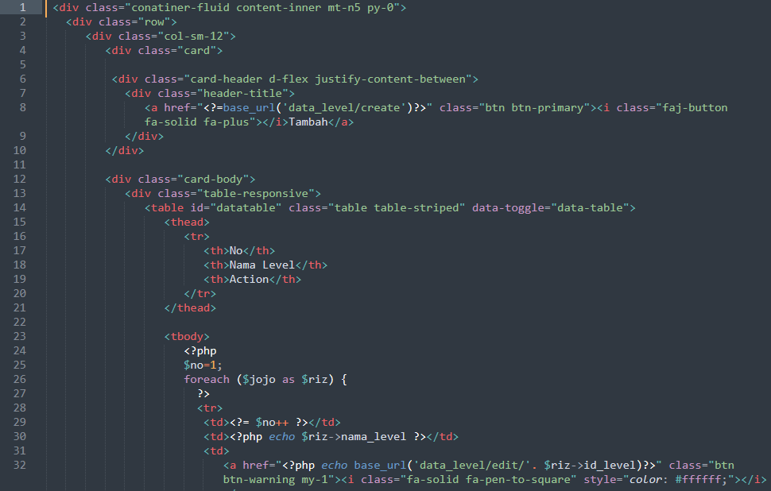

Fungsi `index()` digunakan untuk menampilkan halaman yang berisi daftar data level pengguna. Hal ini hanya diizinkan untuk pengguna yang memiliki level akses sebagai administrator (level 1). Pada halaman tersebut, data level akan diambil dari basis data menggunakan model `M_level`. Kemudian, tampilan halaman akan dirangkai dengan memuat header, menu samping, menu atas, tampilan daftar data level, dan footer. Jika pengguna tidak memiliki level akses yang sesuai (tidak memiliki level 1), pengguna akan dialihkan kembali ke halaman utama.

1. Tambah Data Level

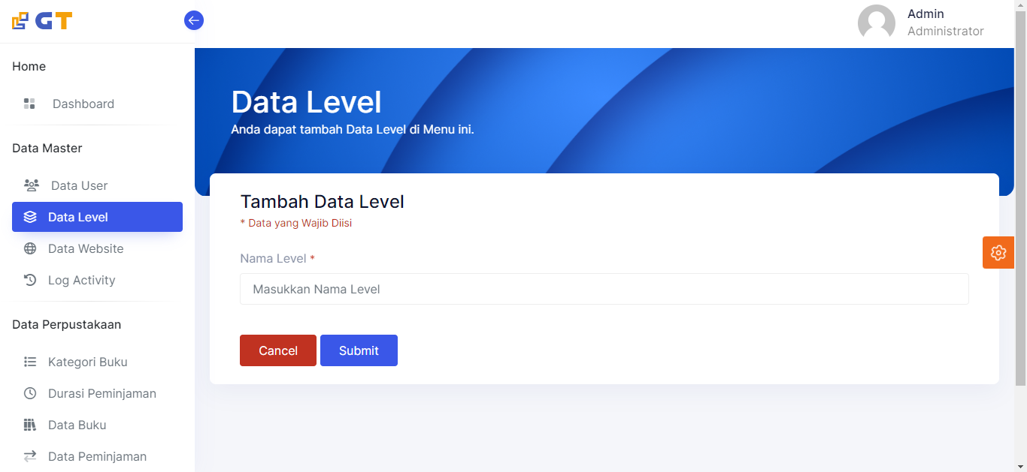

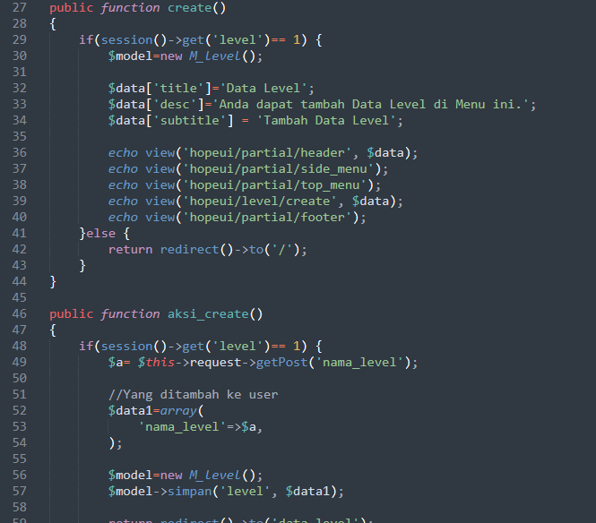

Fungsi create() digunakan untuk menampilkan halaman tambah data level. Hal ini hanya diizinkan untuk pengguna yang memiliki level akses sebagai administrator (level 1). Pada halaman tersebut, pengguna dapat memasukkan informasi mengenai level baru yang ingin ditambahkan. Sementara itu, fungsi aksi_create() digunakan untuk menangani proses penambahan data level baru ke dalam basis data. Proses penambahan data hanya akan dilakukan jika pengguna memiliki level akses sebagai administrator (level 1). Data level baru yang dimasukkan oleh pengguna akan disimpan menggunakan model M_level, dan pengguna akan diarahkan kembali ke halaman yang menampilkan daftar data level setelah proses penambahan selesai. Jika pengguna tidak memiliki level akses yang sesuai (tidak memiliki level 1), pengguna akan dialihkan kembali ke halaman utama.

1. Edit Data Level

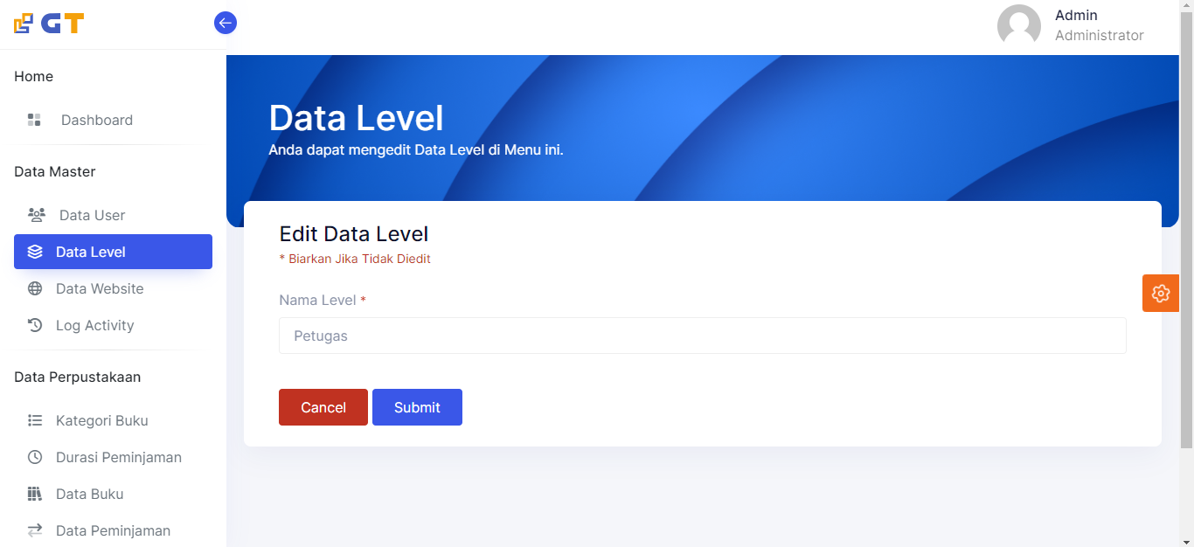

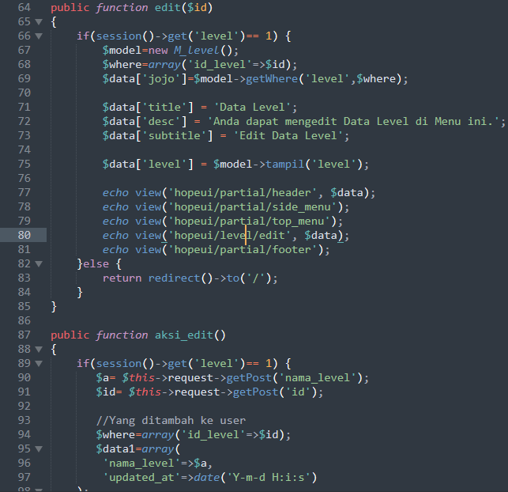

Fungsi `edit($id)` digunakan untuk menampilkan halaman edit data level berdasarkan ID level yang diberikan. Hanya pengguna dengan level akses sebagai administrator (level 1) yang diizinkan untuk mengakses halaman ini. Pada halaman tersebut, pengguna dapat mengubah informasi mengenai level yang dipilih, seperti nama level. Sementara itu, fungsi `aksi_edit()` digunakan untuk menangani proses penyuntingan data level. Hanya pengguna dengan level akses sebagai administrator (level 1) yang diizinkan untuk menjalankan fungsi ini. Data level yang diubah oleh pengguna akan diperbarui dalam basis data menggunakan model `M_level`. Setelah proses penyuntingan selesai, pengguna akan diarahkan kembali ke halaman yang menampilkan daftar data level. Jika pengguna tidak memiliki level akses yang sesuai (tidak memiliki level 1), pengguna akan dialihkan kembali ke halaman utama.

1. Data Website

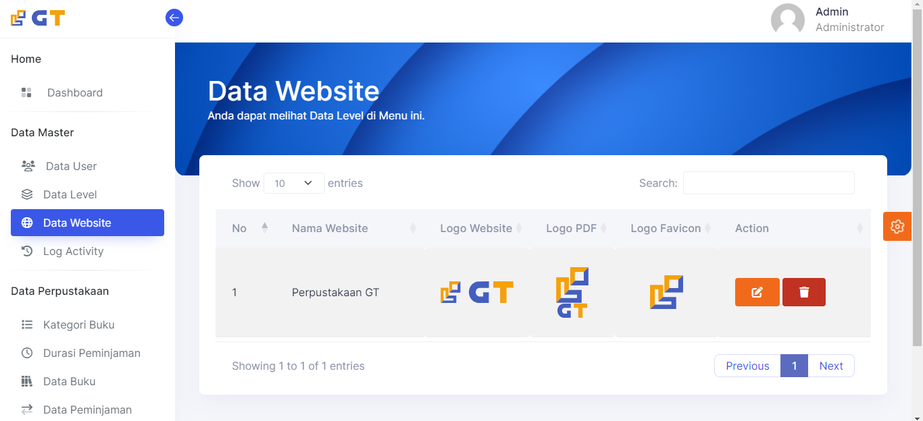

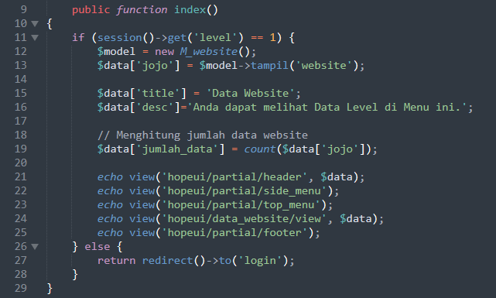

Fungsi `index()` digunakan untuk menampilkan halaman yang berisi daftar data website. Hanya pengguna dengan level akses sebagai administrator (level 1) yang diizinkan untuk mengakses halaman ini. Pada halaman tersebut, data website akan ditampilkan dalam tabel, dan pengguna dapat melihat informasi tentang setiap website yang tersedia. Selain itu, fungsi ini juga menghitung jumlah data website yang ada dan menyertakan informasi tersebut dalam variabel `$data['jumlah_data']`. Jika pengguna tidak memiliki level akses yang sesuai (tidak memiliki level 1), pengguna akan diarahkan kembali ke halaman login menggunakan `return redirect()->to('login')`.

1. Edit data website

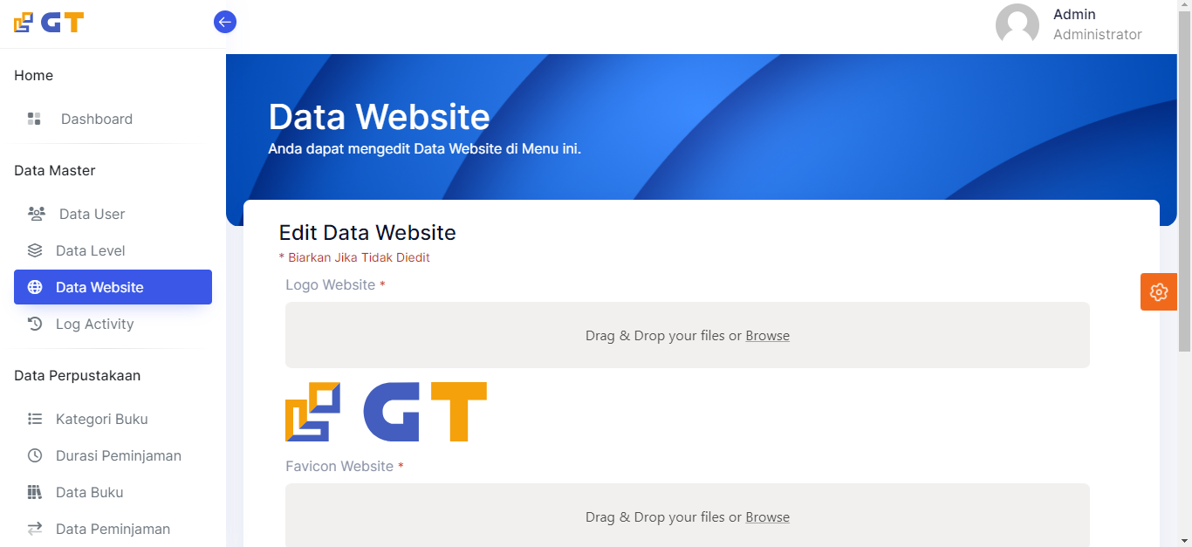

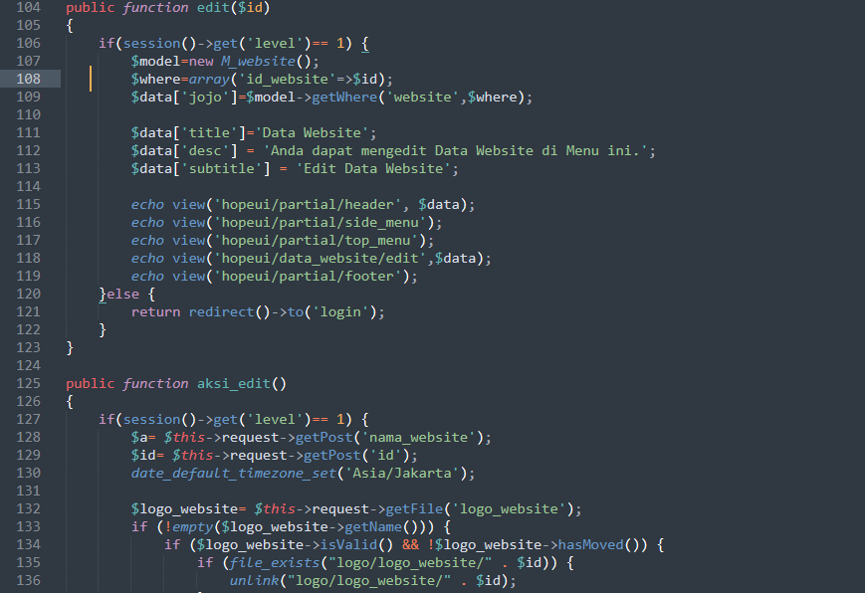

Fungsi `edit($id)` digunakan untuk menampilkan halaman pengeditan data website. Hanya pengguna dengan level akses sebagai administrator (level 1) yang diizinkan untuk mengakses halaman ini. Pada halaman tersebut, pengguna dapat mengedit informasi tentang sebuah website, seperti nama website, logo website, logo PDF, dan favicon. Pengguna dapat mengunggah file baru untuk logo website, logo PDF, dan favicon, atau memilih untuk menggunakan file yang sudah ada dengan mengabaikan pengunggahan file baru. Setelah pengguna melakukan pengeditan, fungsi `aksi_edit()` akan dipanggil. Fungsi ini akan memproses perubahan yang dilakukan pengguna pada data website dan menyimpannya ke dalam database. Selanjutnya, pengguna akan diarahkan kembali ke halaman yang menampilkan data website. Seperti pada fungsi sebelumnya, hanya pengguna dengan level akses sebagai administrator yang diizinkan untuk menjalankan fungsi ini. Jika pengguna tidak memiliki level akses yang sesuai, mereka akan diarahkan kembali ke halaman login.

1. Log Activity

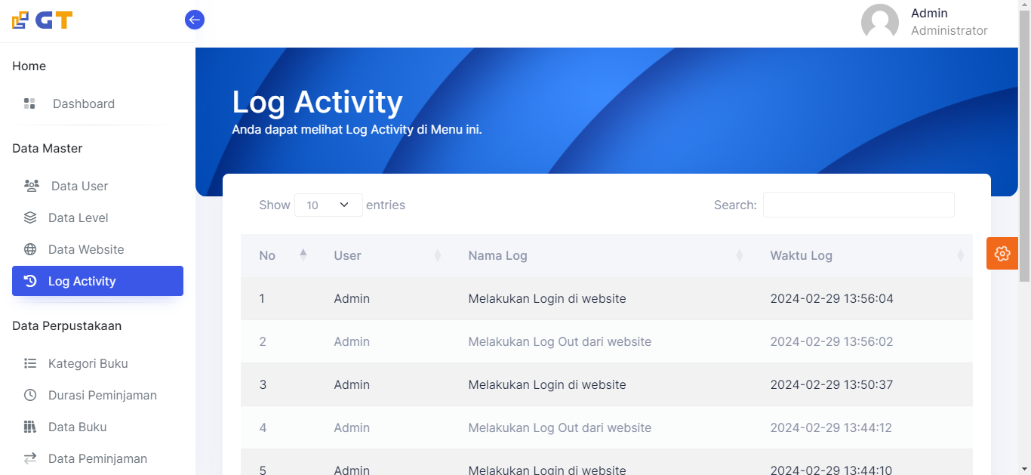

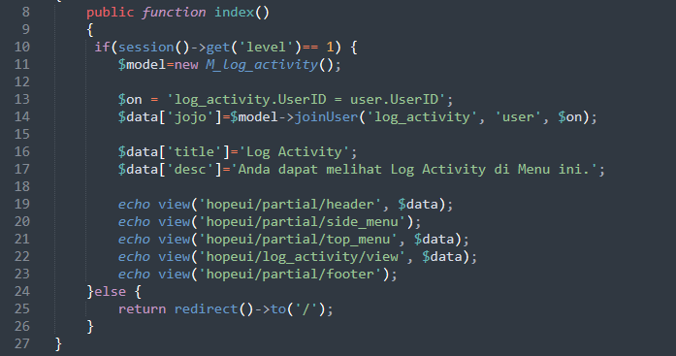

Fungsi `index()` bertujuan untuk menampilkan halaman log aktivitas. Halaman ini hanya dapat diakses oleh pengguna dengan level akses sebagai administrator (level 1). Pada halaman tersebut, data log aktivitas dari tabel `log_activity` akan ditampilkan. Data log aktivitas ini telah di-join dengan data pengguna dari tabel `user`, sehingga informasi pengguna terkait dengan setiap aktivitas juga dapat ditampilkan. Selanjutnya, fungsi ini menyiapkan data yang akan ditampilkan di halaman, seperti judul halaman dan deskripsi. Kemudian, menggunakan metode `echo view()` untuk memuat tampilan halaman dengan template yang sesuai, termasuk header, side menu, top menu, konten log aktivitas, dan footer. Jika pengguna tidak memiliki level akses yang sesuai, mereka akan diarahkan kembali ke halaman utama.

1. Kategori Buku

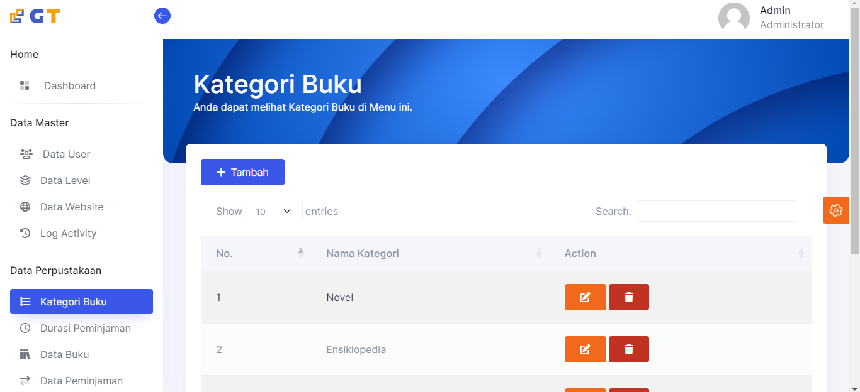

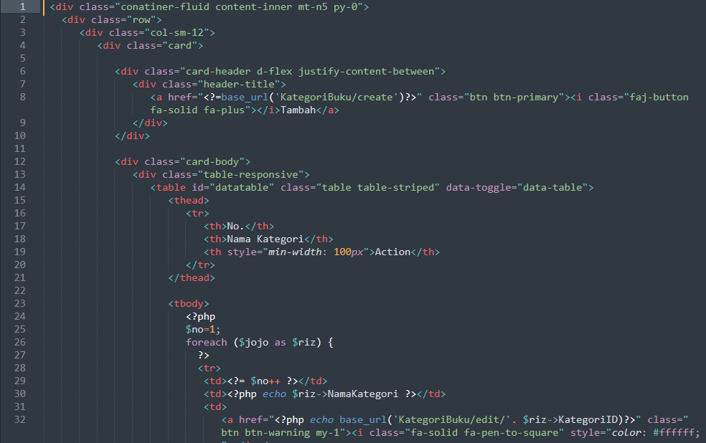

Tampilan yang diberikan merupakan sebuah tabel yang menampilkan daftar kategori buku. Setiap baris tabel menampilkan nomor urut, nama kategori, dan tombol aksi untuk mengedit atau menghapus kategori buku. Tombol "Tambah" di bagian atas tabel mengarahkan pengguna ke halaman untuk menambahkan kategori buku baru. Setiap tombol "Edit" mengarahkan pengguna ke halaman untuk mengedit kategori buku yang sesuai, sementara tombol "Hapus" digunakan untuk menghapus kategori buku yang dipilih. Tabel ini bersifat responsif dan dapat diurutkan berdasarkan kolom-kolomnya. Komponen-komponen HTML yang digunakan telah dipersiapkan dalam struktur yang sesuai untuk tampilan yang baik dan responsif. Beberapa bagian yang diawali dengan `<!-- -->` merupakan komentar HTML yang mungkin merujuk pada penggunaan plugin jQuery DataTables untuk menambahkan fungsionalitas seperti pengurutan dan pencarian ke tabel, meskipun script untuk itu belum diaktifkan.

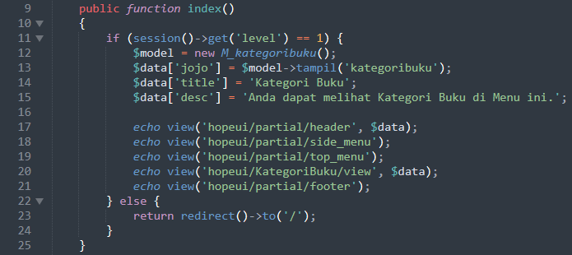

Fungsi `index()` bertujuan untuk menampilkan halaman daftar kategori buku. Halaman ini hanya dapat diakses oleh pengguna dengan level akses sebagai administrator (level 1). Pada halaman tersebut, data kategori buku dari tabel `kategoribuku` akan ditampilkan. Selanjutnya, fungsi ini menyiapkan data yang akan ditampilkan di halaman, seperti judul halaman dan deskripsi. Kemudian, menggunakan metode `echo view()` untuk memuat tampilan halaman dengan template yang sesuai, termasuk header, side menu, top menu, konten daftar kategori buku, dan footer. Jika pengguna tidak memiliki level akses yang sesuai, mereka akan diarahkan kembali ke halaman utama.

1. Durasi Peminjaman

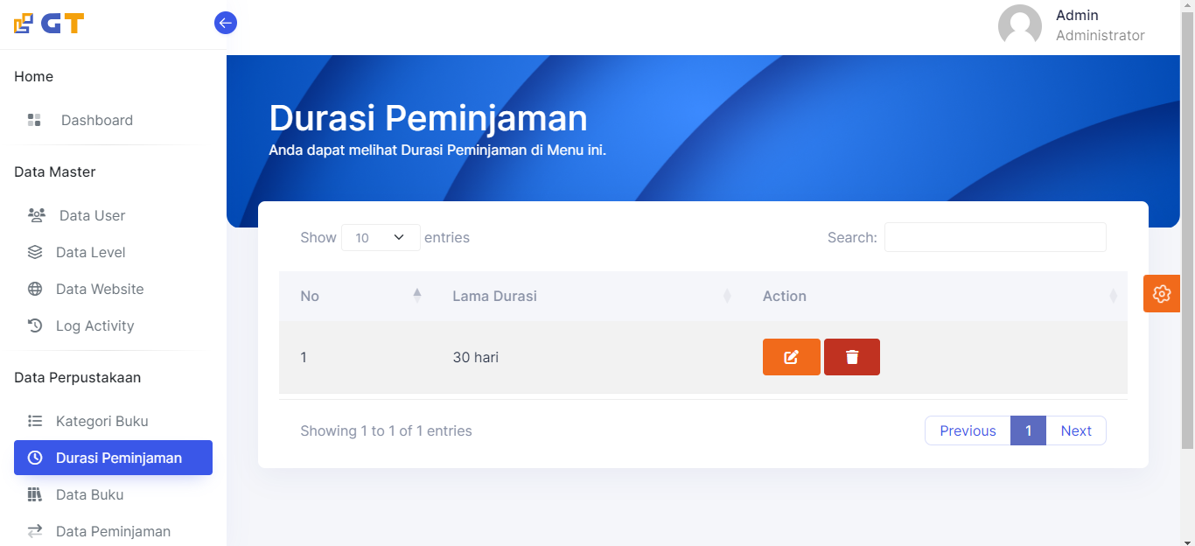

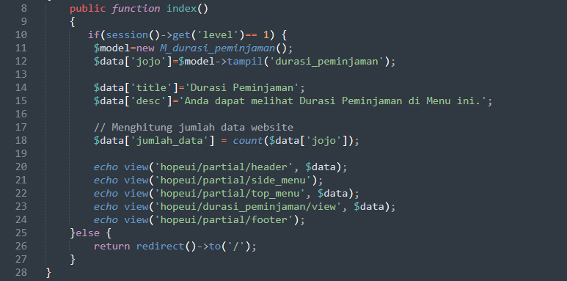

Fungsi `index` yang diberikan memiliki tujuan untuk menampilkan halaman yang berisi daftar durasi peminjaman. Jika pengguna memiliki level akses yang sesuai (dalam hal ini, level 1), maka daftar durasi peminjaman akan ditampilkan. Data durasi peminjaman diambil dari model `M_durasi_peminjaman` dan kemudian disiapkan untuk ditampilkan di halaman. Informasi yang ditampilkan meliputi nama durasi peminjaman dan jumlah data durasi peminjaman yang tersedia. Jika pengguna tidak memiliki level akses yang sesuai, maka akan diarahkan kembali ke halaman utama atau halaman login. Ini membantu untuk memastikan bahwa hanya pengguna yang memiliki otorisasi yang tepat yang dapat mengakses halaman ini.

1. Menu Buku

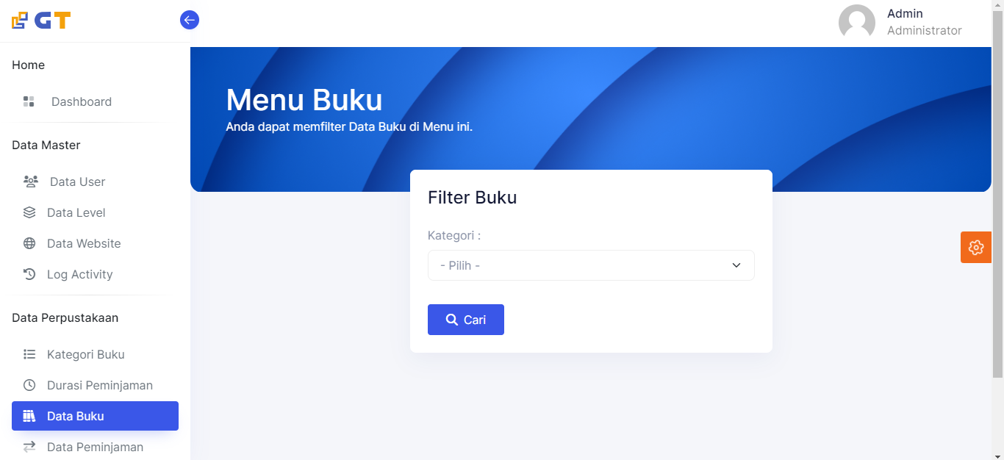

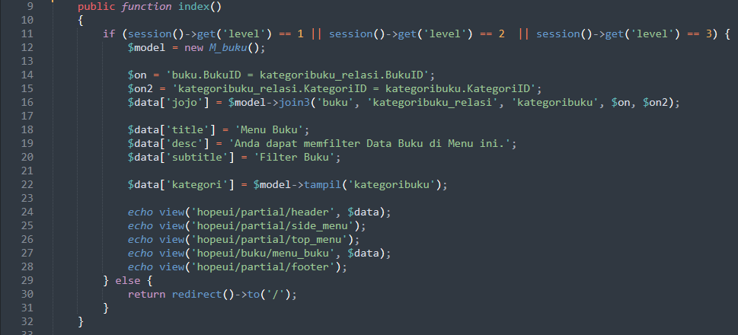

Fungsi `index` ini bertujuan untuk menampilkan halaman menu buku, yang memungkinkan pengguna untuk melakukan filter terhadap data buku. Jika pengguna memiliki level akses yang sesuai (level 1, 2, atau 3), daftar buku akan ditampilkan dengan kemampuan untuk melakukan filter berdasarkan kategori buku. Data buku diambil dari model `M_buku` dengan melakukan tiga kali join antara tabel buku, tabel relasi kategori buku, dan tabel kategori buku. Kemudian, informasi yang diperlukan seperti nama buku dan kategori buku disiapkan untuk ditampilkan di halaman. Selain itu, daftar kategori buku juga diambil untuk digunakan sebagai filter. Jika pengguna tidak memiliki level akses yang sesuai, mereka akan diarahkan kembali ke halaman utama atau halaman login untuk memastikan hanya pengguna yang memiliki otorisasi yang tepat yang dapat mengakses halaman ini.

1. Data Buku

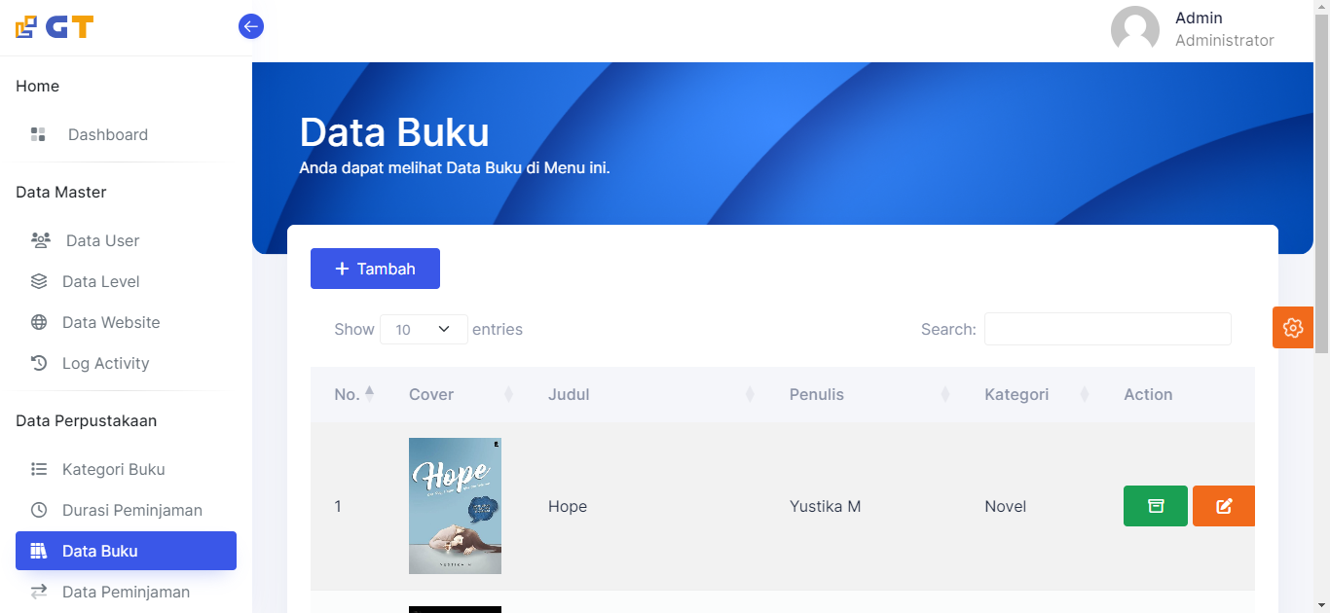

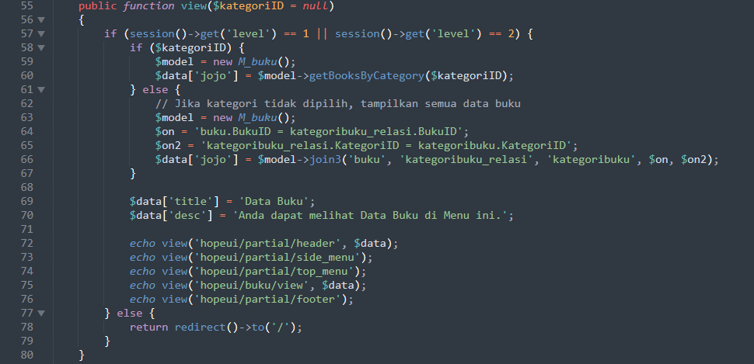

Fungsi `view` ini bertujuan untuk menampilkan data buku berdasarkan kategori tertentu jika kategoriID disediakan sebagai parameter. Jika kategoriID tidak disediakan, maka semua data buku akan ditampilkan. Informasi buku diambil dari model `M_buku`, dan jika kategoriID disediakan, fungsi `getBooksByCategory` digunakan untuk mengambil buku yang terkait dengan kategori tersebut. Jika kategori tidak dipilih, maka seluruh data buku akan ditampilkan dengan melakukan tiga kali join antara tabel buku, tabel relasi kategori buku, dan tabel kategori buku. Data yang diperlukan seperti judul buku dan informasi terkait ditampilkan di halaman. Hanya pengguna dengan level akses 1 atau 2 yang dapat mengakses halaman ini. Jika pengguna tidak memiliki level akses yang sesuai, mereka akan diarahkan kembali ke halaman utama.

1. Tambah Data Buku

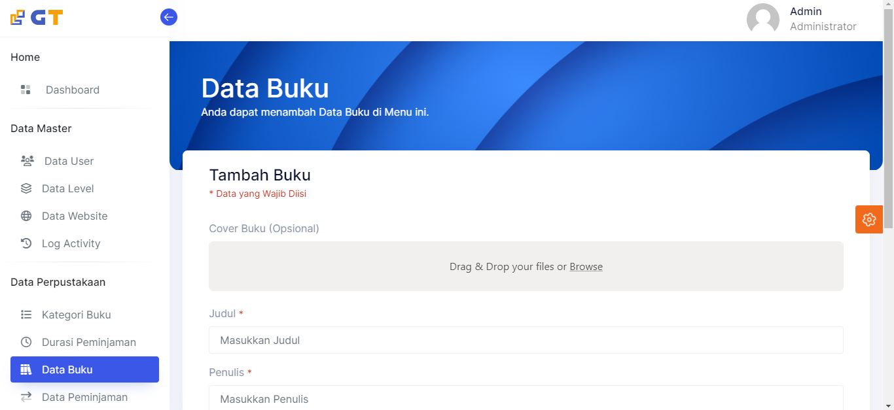

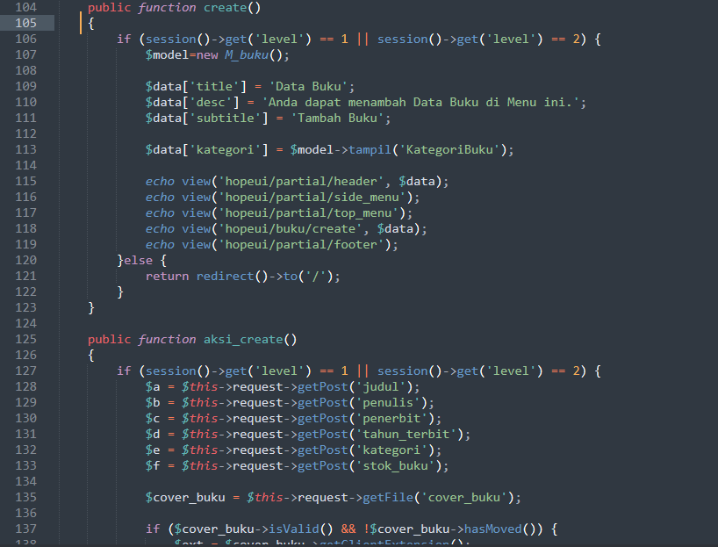

Fungsi `create` bertujuan untuk menampilkan halaman formulir penambahan data buku. Halaman ini hanya dapat diakses oleh pengguna dengan level akses 1 atau 2. Formulir ini memungkinkan pengguna untuk memasukkan informasi tentang buku yang akan ditambahkan, seperti judul, penulis, penerbit, tahun terbit, kategori, dan stok buku. Pengguna juga dapat mengunggah gambar sampul buku. Setelah pengguna mengisi formulir dan mengirimkan data, fungsi `aksi_create` akan menangani penyimpanan data ke dalam database. Data buku disimpan di tabel `buku`, sedangkan relasi antara buku dan kategori disimpan di tabel `kategoribuku_relasi`. Setelah penyimpanan berhasil, pengguna akan dialihkan kembali ke halaman tampilan buku berdasarkan kategori yang dipilih. Jika pengguna tidak memiliki level akses yang sesuai, mereka akan diarahkan kembali ke halaman utama.

1. Edit Data Buku

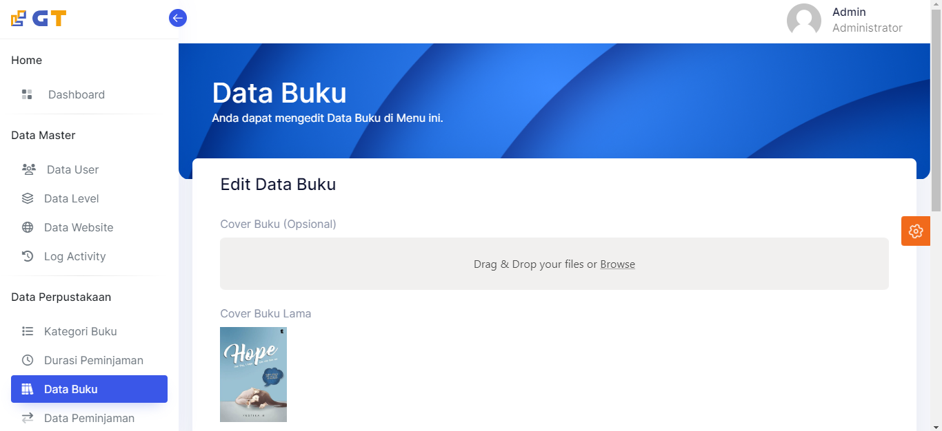

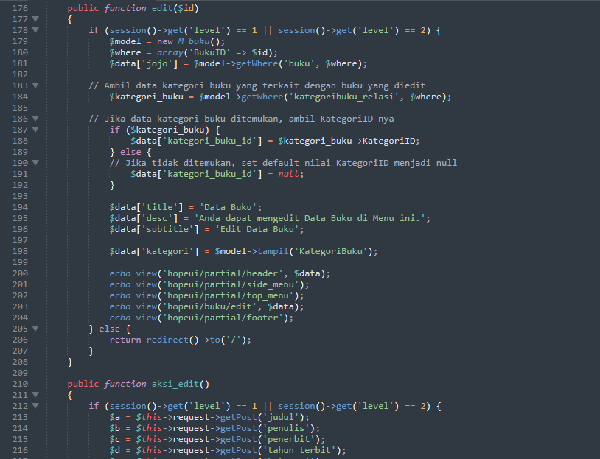

Fungsi `edit` digunakan untuk menampilkan halaman formulir pengeditan data buku. Halaman ini hanya dapat diakses oleh pengguna dengan level akses 1 atau 2. Formulir ini memungkinkan pengguna untuk mengubah informasi tentang buku yang dipilih, seperti judul, penulis, penerbit, tahun terbit, kategori, dan stok buku. Pengguna juga dapat mengubah gambar sampul buku. Setelah pengguna melakukan perubahan dan menyimpan data, fungsi `aksi_edit` akan menangani penyimpanan perubahan tersebut ke dalam database. Data buku disimpan di tabel `buku`, sedangkan relasi antara buku dan kategori disimpan di tabel `kategoribuku_relasi`. Pengguna akan dialihkan kembali ke halaman tampilan buku setelah perubahan berhasil disimpan. Jika pengguna tidak memiliki level akses yang sesuai, mereka akan diarahkan kembali ke halaman utama.

1. Detail Buku

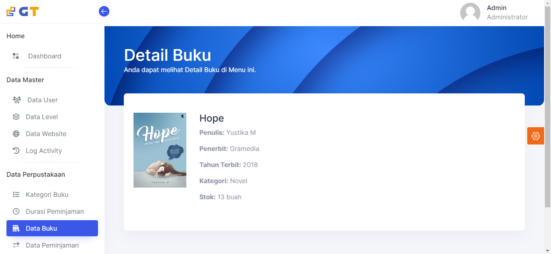

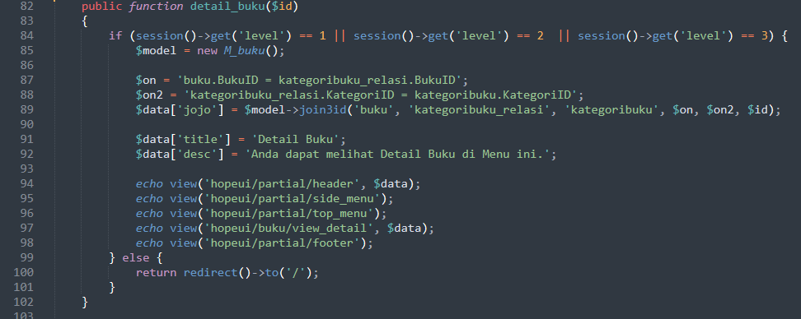

Fungsi `detail_buku` digunakan untuk menampilkan detail lengkap dari sebuah buku berdasarkan ID buku yang diberikan. Halaman detail ini hanya dapat diakses oleh pengguna dengan level akses 1, 2, atau 3. Pada fungsi ini, terlebih dahulu dilakukan pengambilan data buku dari database dengan menggunakan model `M_buku`. Data buku diambil dengan melakukan join antara tabel `buku`, `kategoribuku_relasi`, dan `kategoribuku` berdasarkan ID buku yang diberikan. Setelah data buku berhasil diambil, halaman detail buku akan ditampilkan dengan informasi lengkap mengenai buku tersebut, seperti judul, penulis, penerbit, tahun terbit, kategori, dan lain sebagainya. Jika pengguna tidak memiliki level akses yang sesuai, mereka akan diarahkan kembali ke halaman utama.

1. Data Peminjaman (Admin & Petugas)

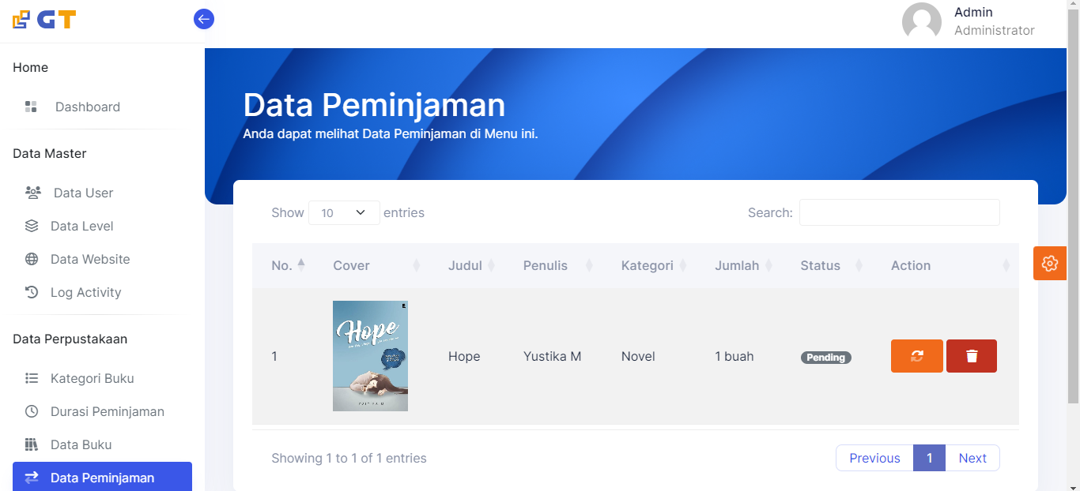

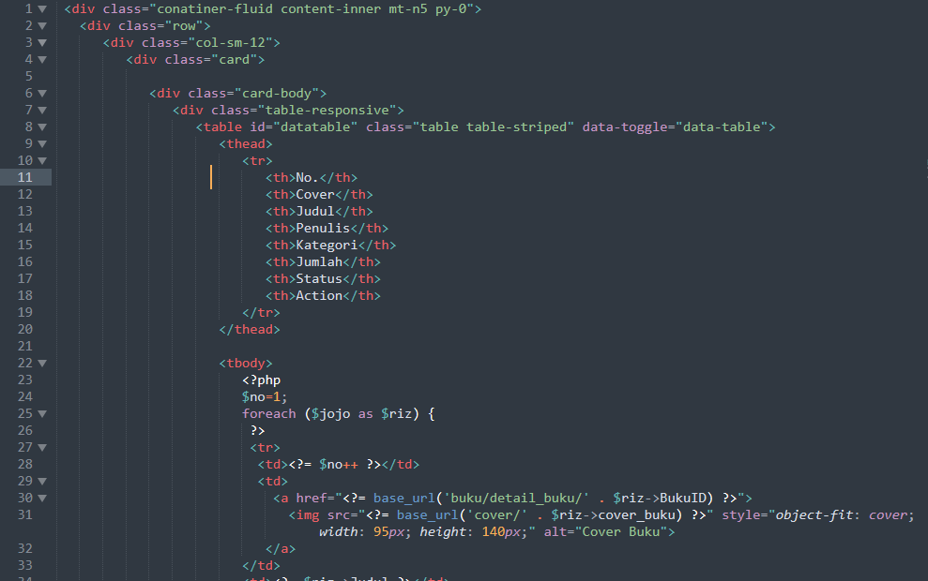

Halaman yang disajikan adalah halaman daftar peminjaman buku. Halaman ini menampilkan informasi mengenai buku-buku yang sedang dipinjam oleh pengguna. Tabel pada halaman ini mencakup beberapa kolom yang memberikan informasi penting mengenai buku, seperti nomor urut, cover buku, judul buku, penulis buku, kategori buku, jumlah buku yang dipinjam, dan status peminjaman. Setiap baris pada tabel mewakili satu entitas buku yang sedang dipinjam. Di dalam setiap baris, terdapat tombol aksi yang sesuai dengan status peminjaman buku. Status peminjaman dapat berupa "Pending" jika buku masih menunggu persetujuan, "Dipinjam" jika buku sedang dipinjam oleh pengguna, "Dikembalikan" jika buku telah dikembalikan, dan "Tidak Diizinkan" jika peminjaman buku tidak diizinkan. Tombol aksi pada setiap baris akan mengarahkan pengguna ke halaman-halaman tertentu untuk mengelola status peminjaman buku, seperti memberi izin peminjaman, membatalkan peminjaman, atau mengubah status peminjaman. Halaman ini memungkinkan pengguna dengan level akses 1 atau 2 untuk melakukan manajemen peminjaman buku, termasuk memberikan izin, membatalkan peminjaman, atau mengubah status peminjaman. Jika pengguna tidak memiliki level akses yang sesuai, mereka akan diarahkan kembali ke halaman utama.

1. Laporan Peminjaman

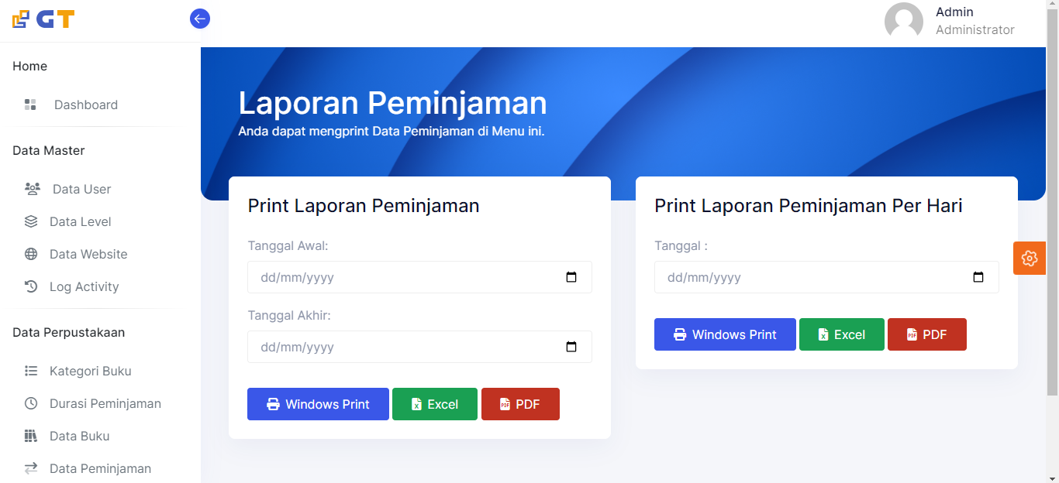

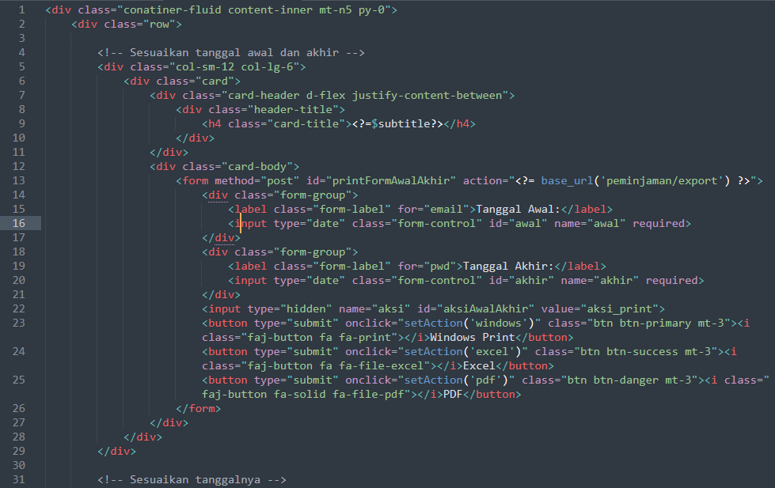

Halaman yang disajikan adalah halaman untuk ekspor data peminjaman buku dalam format berbeda, seperti Windows Print, Excel, dan PDF. Halaman ini terdiri dari dua bagian yang masing-masing berfungsi untuk menentukan rentang tanggal dan tanggal tertentu. Pada bagian pertama, pengguna dapat memilih rentang tanggal awal dan akhir untuk data yang akan diekspor. Terdapat input form untuk tanggal awal dan tanggal akhir, diikuti dengan tombol untuk melakukan ekspor dalam format yang diinginkan. Setelah pengguna memilih format ekspor, fungsi JavaScript setAction akan memperbarui nilai dari elemen form tersembunyi aksiAwalAkhir dan mengubah action form untuk mengarahkan permintaan ekspor ke URL yang sesuai dengan format yang dipilih. Pada bagian kedua, pengguna dapat memilih tanggal tertentu untuk data yang akan diekspor. Terdapat input form untuk tanggal, diikuti dengan tombol untuk melakukan ekspor dalam format yang diinginkan. Sama seperti pada bagian pertama, fungsi JavaScript setAction akan memperbarui nilai dari elemen form tersembunyi aksiTanggal dan mengubah action form untuk mengarahkan permintaan ekspor ke URL yang sesuai dengan format yang dipilih. Dengan demikian, halaman ini memberikan fleksibilitas kepada pengguna untuk mengekspor data peminjaman buku sesuai dengan preferensi mereka, baik dalam rentang tanggal tertentu maupun pada tanggal tertentu.

1. Laporan Peminjaman (Windows Print)

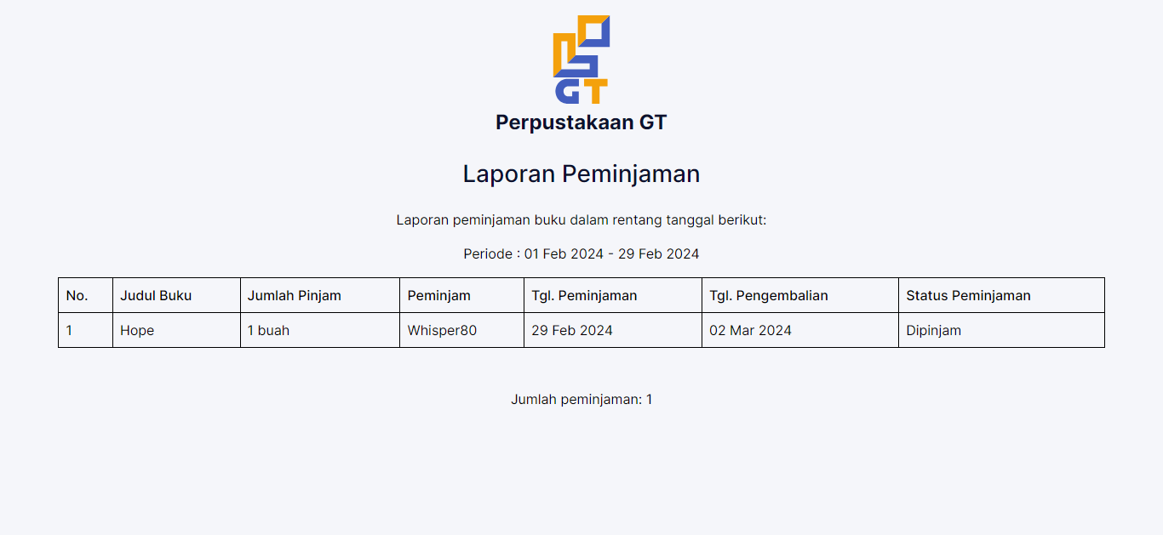

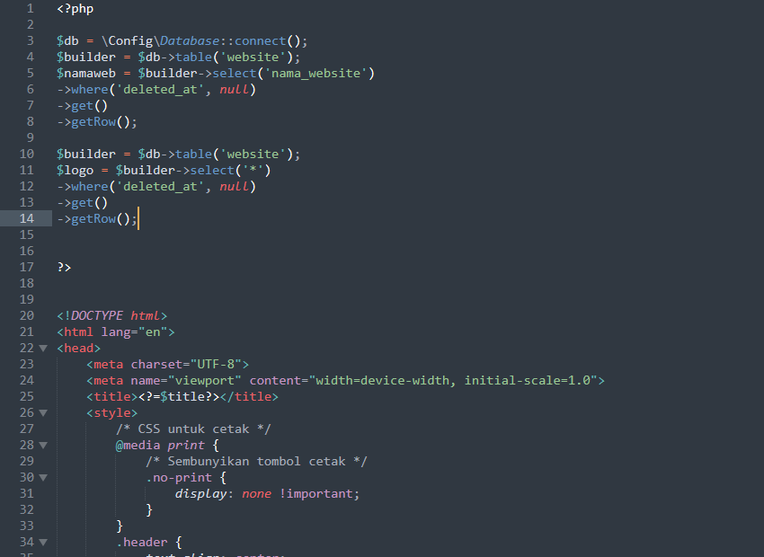

Halaman ini merupakan halaman untuk mencetak laporan peminjaman buku. Halaman ini menampilkan informasi tentang judul buku, jumlah buku yang dipinjam, peminjam, tanggal peminjaman, tanggal pengembalian, dan status peminjaman. Informasi tersebut ditampilkan dalam bentuk tabel yang terstruktur dengan rapi. Pertama-tama, halaman ini menampilkan header yang berisi logo dan judul website. Logo dan judul website tersebut diambil dari database untuk menampilkan informasi yang sesuai dengan pengaturan yang ada. Selanjutnya, terdapat judul laporan yang ditampilkan di bagian atas halaman. Selanjutnya, terdapat dua bagian yang dapat diisi tergantung pada pilihan pengguna. Jika pengguna memilih rentang tanggal awal dan akhir, akan ditampilkan informasi tentang rentang tanggal tersebut. Begitu juga jika pengguna memilih tanggal tertentu, informasi tentang tanggal tersebut akan ditampilkan. Kemudian, tabel laporan peminjaman buku ditampilkan dengan detail seperti yang dijelaskan sebelumnya. Data peminjaman buku ditampilkan dalam bentuk tabel dengan kolom yang sesuai dengan informasi yang dibutuhkan. Setelah tabel, terdapat bagian yang menampilkan jumlah peminjaman secara keseluruhan. Informasi ini ditampilkan dalam sebuah div yang berada di bagian bawah halaman, dengan jumlah peminjaman yang dihitung berdasarkan jumlah baris data yang ada dalam tabel. Halaman ini dirancang untuk dicetak, sehingga menggunakan gaya cetak (print style) yang disesuaikan agar tampilan cetaknya optimal. Pada akhir halaman, terdapat skrip JavaScript yang menjalankan fungsi untuk melakukan pencetakan otomatis saat halaman dimuat. Ini memungkinkan pengguna untuk langsung mencetak laporan setelah halaman dimuat.

1. Laporan Peminjaman (Excel)

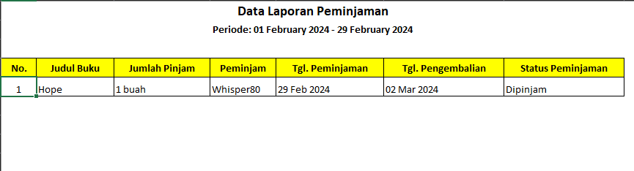

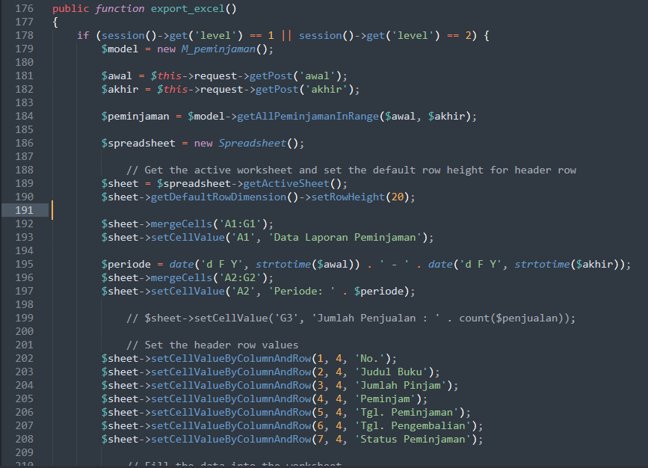

Fungsi `export_excel` ini bertujuan untuk menghasilkan file Excel yang berisi data laporan peminjaman buku dalam rentang waktu tertentu. Pada awalnya, fungsi ini melakukan pengecekan terhadap tingkat akses pengguna yang terautentikasi. Hanya pengguna dengan tingkat akses 1 atau 2 yang diizinkan untuk mengaksesnya. Setelah itu, fungsi ini mengambil data peminjaman buku dari database berdasarkan rentang tanggal awal dan akhir yang diberikan oleh pengguna. Data ini kemudian akan disiapkan dan ditampilkan dalam format file Excel. Fungsi ini menggunakan pustaka PHPExcel (dikenal juga dengan nama PhpSpreadsheet) untuk membuat file Excel. Prosesnya dimulai dengan membuat objek Spreadsheet dan mendapatkan worksheet aktifnya. Selanjutnya, informasi laporan seperti judul, periode, dan header tabel ditambahkan ke dalam worksheet. Data peminjaman buku kemudian dimasukkan ke dalam worksheet, dengan setiap baris mewakili satu entri peminjaman. Informasi seperti judul buku, jumlah pinjam, peminjam, tanggal peminjaman, tanggal pengembalian, dan status peminjaman disertakan dalam baris tersebut. Setelah data dimasukkan, berbagai pengaturan gaya (style) diterapkan ke worksheet untuk meningkatkan tampilan file Excel, seperti penataan sel, warna latar belakang, dan penyisipan garis pembatas. Terakhir, file Excel disimpan dan diatur header HTTP untuk membuatnya dapat diunduh oleh pengguna sebagai file Excel. Seluruh proses ini dilakukan di sisi server dan hasilnya adalah file Excel yang akan diunduh oleh pengguna, yang berisi data laporan peminjaman buku sesuai dengan rentang waktu yang diminta.

1. Laporan Peminjaman (PDF)

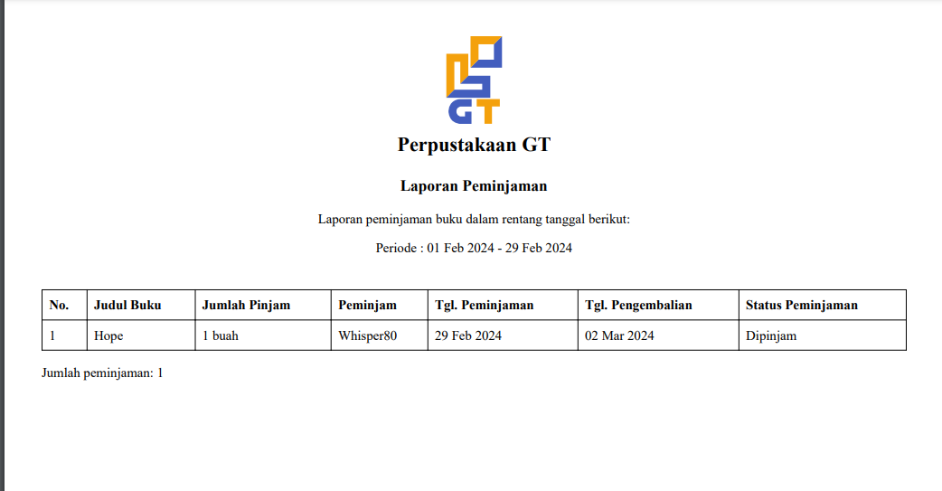

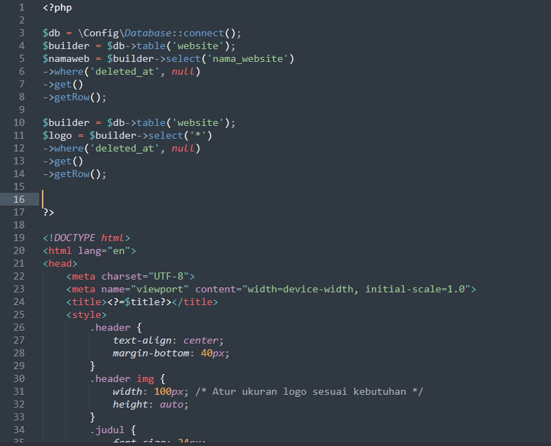

Kode di atas adalah sebuah halaman HTML yang digunakan untuk membuat laporan peminjaman buku dalam bentuk tabel dan informasi terkait. Halaman ini juga mencakup beberapa elemen PHP yang digunakan untuk mengambil data dari database dan menampilkan informasi dinamis.Pada bagian PHP pertama, dilakukan pengambilan data mengenai nama website dan logo dari database. Kemudian, data tersebut digunakan untuk menampilkan judul halaman dan logo website di bagian header.Selanjutnya, dalam elemen `<body>` HTML, terdapat struktur yang menampilkan header dengan judul website dan logo, serta judul laporan yang bersifat dinamis tergantung dari variabel `$title` yang diset sebelumnya.Informasi laporan, seperti rentang tanggal peminjaman atau tanggal peminjaman tunggal, ditampilkan dengan menggunakan kondisi PHP untuk menyesuaikan tampilan tergantung dari kondisi yang diberikan.Di bawahnya, terdapat sebuah tabel yang menampilkan detail peminjaman buku, seperti judul buku, jumlah pinjam, peminjam, tanggal peminjaman, tanggal pengembalian, dan status peminjaman. Data peminjaman ini diambil dari variabel `$peminjaman` yang didapat dari database. Terakhir, terdapat sebuah bagian yang menampilkan jumlah total peminjaman dengan menggunakan fungsi `count()` pada variabel `$peminjaman`.Seluruh halaman HTML ini juga dilengkapi dengan gaya CSS untuk mengatur tata letak, warna, dan ukuran elemen-elemen di dalamnya. Gaya tersebut mengatur penempatan elemen header, judul, tabel, dan jumlah peminjaman dengan properti seperti `text-align`, `margin`, dan `font-size`.Dengan demikian, halaman ini menyediakan tampilan yang rapi dan informatif untuk laporan peminjaman buku dengan menggabungkan data dinamis dari database dengan struktur HTML dan gaya CSS yang sesuai.

1. Ulasan Buku

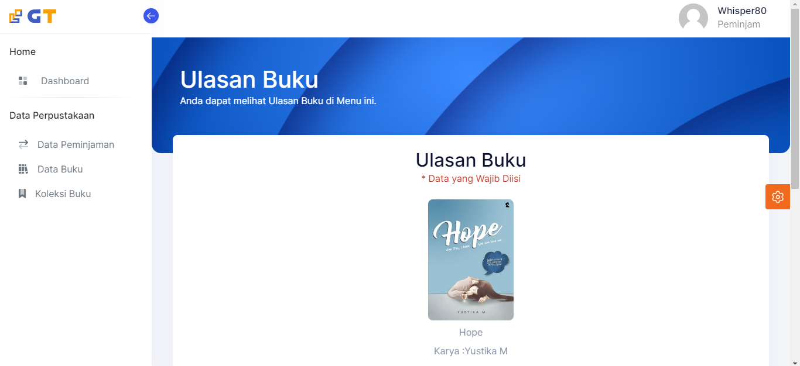

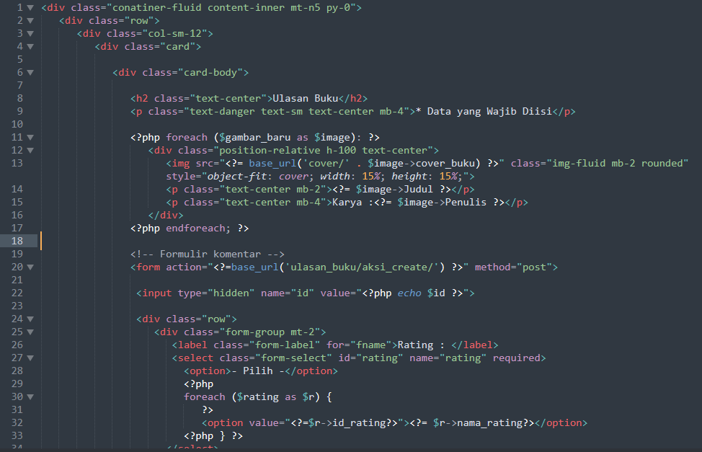

Halaman ini adalah halaman ulasan buku yang menampilkan informasi tentang buku beserta ulasan yang diberikan oleh pengguna. Halaman ini terdiri dari dua bagian utama: bagian atas menampilkan detail buku, dan bagian bawah menampilkan ulasan yang telah diberikan. Pada bagian atas, terdapat judul "Ulasan Buku" yang menandakan bahwa halaman ini adalah halaman untuk memberikan ulasan tentang suatu buku. Di bawah judul, terdapat pesan peringatan berwarna merah yang menyatakan bahwa ada data yang wajib diisi sebelum mengirim ulasan. Kemudian, terdapat daftar gambar cover buku beserta judul dan penulisnya. Setiap item di daftar ini merupakan representasi visual dari buku yang akan diberikan ulasan. Selanjutnya, terdapat formulir komentar yang berisi kolom untuk memilih rating dan kolom untuk menulis ulasan. Pada kolom rating, pengguna dapat memilih rating dari daftar pilihan yang disediakan. Sedangkan, kolom ulasan adalah kolom teks di mana pengguna dapat menulis ulasan mereka tentang buku tersebut. Setelah mengisi formulir, pengguna dapat mengklik tombol "Kirim Ulasan" untuk mengirim ulasan mereka. Pada bagian bawah halaman, terdapat sebuah bagian yang menampilkan semua ulasan yang telah diberikan untuk buku tersebut. Jika belum ada ulasan, maka akan ditampilkan pesan "Belum Ada Ulasan". Namun, jika sudah ada ulasan, maka setiap ulasan akan ditampilkan secara berurutan. Setiap ulasan mencakup informasi tentang waktu ulasan dibuat, nama pengguna yang memberikan ulasan, rating yang diberikan, dan isi ulasan itu sendiri. Secara keseluruhan, halaman ini memberikan pengguna kesempatan untuk memberikan ulasan tentang buku tertentu dan melihat ulasan yang telah diberikan oleh pengguna lainnya. Ini membentuk sebuah platform bagi pengguna untuk berbagi pandangan dan pengalaman mereka terkait buku tersebut.

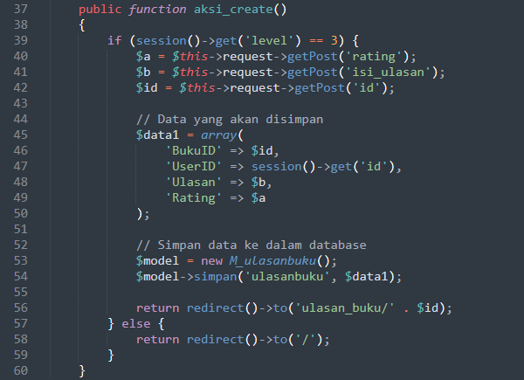

Fungsi `aksi_create()` ini digunakan untuk menangani proses pengiriman ulasan buku yang dibuat oleh pengguna. Pertama, fungsi ini melakukan pengecekan apakah pengguna memiliki hak akses yang sesuai untuk mengirim ulasan. Jika pengguna memiliki tingkat akses 3 (level 3), maka proses pengiriman ulasan akan dilanjutkan. Namun, jika tingkat akses pengguna bukan 3, maka pengguna akan diarahkan kembali ke halaman utama. Setelah pengecekan tingkat akses, fungsi ini mengambil data rating dan isi ulasan yang dikirimkan melalui metode POST dari formulir ulasan. Selain itu, fungsi ini juga mengambil ID buku yang akan diberi ulasan. Selanjutnya, data ulasan yang telah dikumpulkan tersebut disimpan dalam sebuah array yang berisi informasi seperti ID buku, ID pengguna, isi ulasan, dan rating yang diberikan. Setelah data ulasan disiapkan, fungsi ini menggunakan model `M_ulasanbuku` untuk menyimpan data ulasan ke dalam tabel `ulasanbuku` di database. Terakhir, setelah data ulasan berhasil disimpan, pengguna akan dialihkan kembali ke halaman ulasan buku dengan ID buku yang sesuai untuk melihat ulasan yang telah mereka buat. Jika pengguna tidak memiliki tingkat akses yang sesuai, mereka akan dialihkan kembali ke halaman utama. Ini adalah langkah yang diambil untuk memastikan bahwa hanya pengguna yang memiliki hak akses yang sesuai yang dapat mengirim ulasan.